System Requirement Specification

Sistem Informasi Survey Kepuasan Masyarakat Studi Kasus

Kecamatan Sigumpar

Disusun Oleh:

|  |  |
| --- | --- |
| 12S20003 | Mastuari Octafina Sirumapea |
| 12S20007 | Rufina Aprilina Sitorus |
| 12S20026 | Mastuari Octafina Sirumapea |
| 12S20030 | Lamsihar Siahaan |
| 12S20041 | Theresia Siahaan |
| 12S20049 | Meida Angelica Butarbutar |

Untuk:

Kantor Camat Sigumpar

Laguboti

|  |  |  |  |  |  |
| --- | --- | --- | --- | --- | --- |
|  | **Proyek Sistem Informasi 2023**  **Teknologi Informatika Del** | | | |  |
| *No. Dokumen: SyRS-PSI-20-GG.doc* | | | *Versi: xx.xx* | *Tanggal : DD-MM-YY* | *Jumlah Halaman : 14* | |

**DAFTAR ISI**

1 Introduction 7

1.1 Purpose of Document 7

1.2 Document Convention 7

1.3 Reference Documents 8

1.4 Document Summary 9

2 Introduction 10

2.1. Current System Overview 10

2.1.1. [BP01] Current System Overview Performance Appraisal 10

2.2. Target System 11

2.2.1. [BP01] Target System Registration for Instance and Operator 12

2.2.2. [BP02] Target System Login to SUKEMAS 13

2.2.3. [BP03] Target System Adding Question Sets and Questions 14

2.2.4. [BP04] Target System Select Question Set 15

2.2.5. [BP05] Target System Adding New Operator 15

2.2.6. [BP06] Target System Operator Account Deactivation 16

2.2.7. [BP07] Target System Show Report 17

2.2.8. [BP08] Target System Download the Report 18

2.2.9. [BP09] Target System Download the Poster 19

2.2.10. [BP10] Target System Answer the Questionnaire 20

2.2.11. [BP11] TargetSystem Verification Account 21

2.2.12. [BP12] TargetSystem Change Password 22

2.2.13. [BP13] TargetSystem Answer the Questionnaire using QR Code 22

2.2.14. [BP14] TargetSystem Fix Forgot Password 23

2.2.15. [BP14] TargetSystem View Statistics 24

3 Functional Requirement 26

3.1 Use Case Diagram 26

3.2 Use Case Scenario 27

3.2.1 *Use Case Scenario* Mendaftarkan Instansi dan Pendaftaran Operator 28

3.2.2 Use Case Scenario Memverifikasi Email. 29

3.2.3 Use Case Scenario Menambahkan question set dan Questions 29

3.2.4 Use Case Scenario Menambah Operator Baru 30

3.2.5 Use Case Scenario Download Poster 31

3.2.6 Use Case Scenario Menjawab Survey 32

3.2.7 Use Case Scenario Mendeaktivasi Operator 33

3.2.8 Use Case Scenario Mengganti Password 33

3.2.9 Use Case Scenario Memperbaiki Lupa Password 34

3.2.10 *Use Case Scenario* Melihat statistic dengan QR Code 34

3.3 Context Diagram 35

3.4 DFD Level 1 35

3.5 Main Features 35

3.5.1 [Feature 1] Melakukan Registrasi untuk Instansi dan Operator 35

3.5.2 [Feature 1] Memvalidasi Instansi dan Operator 36

3.5.3 [Feature 3] Menambahkan Question Set dan Questions 36

3.5.4 [Feature 4] Memilih Question Set 37

3.5.5 [Feature 5] Menambah Operator Baru 37

3.5.6 [Feature 6] Penonaktifan (Diaktivasi) Akun Operator 38

3.5.7 [Feature 7] Menampilkan Laporan 38

3.5.8 [Feature 8] Mengunduh Laporan 39

3.5.9 [Feature 9] Mengunduh Poster 39

3.5.10 [Feature 10] Menjawab Kuesioner 40

3.5.11 [Feature 11] Verifikasi Akun Operator 40

3.5.12 [Feature 12] Mengubah Kata Sandi 41

3.5.13 [Feature 13] Pengisian Kuesioner menggunakan QR Code 42

3.5.14 [Feature 14] Melakukan Perbaikan karena Lupa Kata Sandi 42

3.5.15 [Feature 15] Melihat Statistik 43

3.5.16 [Feature 16] Users Characteristics 43

4 Data and Interface Requirement 45

4.1 Data Requirement 45

4.1.1 ER-Diagram 45

4.2 Interface Requirement 46

4.2.1 External Interface 46

4.2.2 User Interface 46

4.2.3 Hardware Interface 46

5 Other Requirements 47

5.1 System Performance Requirement 47

5.2 Enabling Requirement 47

5.3 Constraint Requirement 47

5.4 SW Environment 48

5.4.1 Development Environment 48

5.4.2 Operational Environment 48

6 Traceability 49

6.1 Traceability Functional Requirement Summary 49

LAMPIRAN 51

Sejarah Versi 52

Sejarah Perubahan 53

**DAFTAR TABEL**

Table 1. Document Convention 8

Table 2. Service Time Performance Appraisal 11

Table 3. Service Time Registration for Operator’s Account 13

Table 4. Service Time Login to SUKEMAS 13

Table 5. Service Time Adding Question Sets and Questions 14

Table 6. Service Time Select Question Set 15

Table 7. Service Time Adding New Operator 16

Table 8. Service Time Operator Account Deactivation 17

Table 9. Service Time Show Report 18

Table 10. Service Time Download the Report 19

Table 11. Service Time Download the Poster 20

Table 12. Service Time Answer the Questionnaire 21

Table 13. Service Time Verification Account 21

Table 14. Service Time Change Password 22

Table 15. Service Time Answer the Questionnaire using QR Code 23

Table 16. Service Time Fix Forgot Password 24

**DAFTAR GAMBAR**

Gambar 1. BMPN Current System Overview Performance Appraisal 10

Gambar 2. BPMN Target System Registration for Instance and Operator 12

Gambar 3. BPMN Target System Login to SUKEMAS 13

Gambar 4. BPMN Target System Adding Questions Sets and Questions 14

Gambar 5. BPMN Target System Select Question Set 15

Gambar 6. BPMN Target System Select Question Set 16

Gambar 7. BPMN Target System Operator Account Deactivation 17

Gambar 8. BPMN Target System Show the Report 17

Gambar 9. BPMN Target System Download the Report 18

Gambar 10. BPMN Target System Download the Poster 19

Gambar 11. BPMN Target System Answer the Questionnaire 20

Gambar 12. BPMN Target System Verification Account 21

Gambar 13. BPMN Target System Change Password 22

Gambar 14. BPMN Target System Answer the Questionnaire using QR Code 22

Gambar 15. BPMN Target System Fix Forgot Password 24

# Introduction

Bab ini berisi penjelasan mengenai tujuan dari penulisan dokumen, konvensi yang digunakan dalam dokumen, dokumen rujukan, serta sistematika dokumen.

## Purpose of Document

Dokumen ini ditulis oleh *system analyst* untuk memberikan informasi mengenai spesifikasi kebutuhan sistem dalam membangun Sistem informasi SUKEMAS yang dimana website ini akan digunakan sebagai sarana untuk menyampaikan pendapat dan penilaian kepuasan masyarakat terhadap pelayanan dari sebuah instansi atau OPD. Dokumen ini akan digunakan *oleh project manager*, *programmer*, *designer*, dan *tester*.

Adapun tujuan dibuatnya dokumen ini adalah untuk:

* Mendokumentasikan semua kebutuhan sistem yang dikumpulkan dari *client*.
* Memberikan gambaran sistem yang akan dibangun beserta dengan fungsi-fungsi apa saja yang akan dibuat pada sistem.
* Sebagai dokumen rujukan yang nantinya akan digunakan oleh tim *developer* ketika membangun sistem sehingga setiap proses dari pengerjaan proyek akan mengacu pada dokumen ini.

## Document Convention

Konvensi atau aturan yang digunakan dalam penulisan dokumen ini dapat dilihat pada Tabel 1.

Table 1. Document Convention

|  |  |
| --- | --- |
| **No.** | **Deskripsi Ketentuan** |
| 1. | Format penamaan dokumen ini adalah SyRS-PSI-YY-GG, dengan YY sebagai tahun pembuatan dokumen dan GG sebagai nomor kelompok. Maka dokumen ini dinamai dengan SyRS-PSI-23-06. |
| 2. | Aturan penulisan:   1. Font: *Times New Roman*, ukuran 12pt  * *Heading* 1: *bold*, 14pt * *Heading* 2: *bold*, 12pt * *Heading* 3: *bold*, 12pt  1. Paragraf  * *Line-spacing*: 1.5 *lines* * *Before* *and* *after* pada *spacing*: 0pt * Paragraf tidak dimulai dengan menjorok ke dalam * Paragraf rata kiri-kanan (*justify*) * Istilah asing ditulis dengan format *italic* (tulisan miring)  1. Judul tabel/gambar  * *Line*-*spacing* yang digunakan pada *caption* tabel/gambar: *single*, *before* *and after*: 0pt * Ukuran huruf: 10pt * Penamaan *caption* tabel: rata tengah (*center*), terletak di atas tabel * Penamaan *caption* gambar: rata tengah (*center*), terletak di bawah gambar * Ukuran penamaan *caption* tabel dan gambar: 9pt  1. Tabel  * Menggunakan *repeated table* (mengulang header tabel jika isi tabel berada di beberapa halaman dokumen) |
| 3. | Aturan penomoran dan penamaan bab dan subbab   1. Bab: 1,2,3 dan seterusnya.   Contoh: **1. Introduction**   1. Subbab: 1.1, 1.2, 1.3, dan seterusnya.   Contoh: **1.1 Purpose of Document**   1. Sub subbab: 1.1.1, 1.1.2, 1.1.3, dan seterusnya.   Contoh: **2.2.1 Business Process** **Registration for Operator’s Account**   1. Penomoran dan penulisan pada tabel dan gambar.   Contoh: **Tabel 1. Daftar Dokumen Konvensi**  **Gambar 1. BPMN Target System Registration for Operator’s Account** |

## Reference Documents

Dokumen yang menjadi rujukan dokumen ini adalah:

[1] STD-PSI-2020, Standar Penomoran dan Tata Nama Artefak Proyek Sistem Informasi terbitan tahun 2020.

[2] ToR-PSI-23-06, *Term of Reference* Sistem informasi SUKEMAS sebagai Sarana Penyampaian Kepuasan Masyarakat Berbasis Web Online.

[3] PiP-PSI-23-06, *Project Implementation Plan* Sistem informasi SUKEMAS sebagai Sarana Penyampaian Kepuasan Masyarakat Berbasis Web Online.

[4] URS-PSI-23-06, *User Requirement Specification* Sistem informasi SUKEMAS sebagai Sarana Penyampaian Kepuasan Masyarakat Berbasis Web Online.

## Document Summary

Dokumen *System Requirement Specification* (SyRS) Sistem informasi SUKEMAS sebagai Sarana Penyampaian Kepuasan Masyarakat Berbasis Web Online terdiri dari 6 Bab, yaitu:

* 1. Bab 1 *Introduction* menjelaskan tentang tujuan penulisan dokumen, aturan penulisan dan dokumen rujukan yang dipakai dalam pengembangan sistem.
  2. Bab 2 *System Overview* menjelaskan tentang lingkup sistem survey kepuasan masyarakat yang ada sekarang dan target sistem survey kepuasan masyarakat yang akan dibangun.
  3. Bab 3 *Functional Requirement* menjelaskan tentang deskripsi fungsi utama dan fungsi tambahan target sistem serta karakteristik user yang mencakup hak akses setiap user dalam mengoperasikan Sistem informasi SUKEMAS sebagai Sarana Penyampaian Kepuasan Masyarakat Berbasis Web Online.
  4. Bab 4 *Data and Interface Requirement* menjelaskan tentang kebutuhan data yang diperlukan dan deskripsi *interface* yang akan digunakan dalam mengoperasikan sistem ini.
  5. Bab 5 *Other Requirement* menjelaskan kebutuhan non-fungsional sistem, enabling requirement system, serta batasan kebutuhan sistem yang dibangun.
  6. Bab 6 *Traceability* menjelaskan hubungan antara *data store* yang ada di dalam DFD dengan entitas yang ada di dalam ER dan relasinya dengan entitas yang lain.

# Introduction

Pada bab ini dijelaskan deskripsi sistem yang sedang berjalan saat ini (*current system*) pada proses survey kepuasan masyarakat terhadap kinerja instansi pemerintah dan sistem yang akan dicapai (*target system*) dengan adanya pembangunan Sistem informasi SUKEMAS sebagai Sarana Penyampaian Kepuasan Masyarakat Berbasis Web Online.

## Current System Overview

Pada saat ini, Kantor Kecamatan Sigumpar masih belum menggunakan sistem maupun aplikasi apapun yang digunakan untuk mengukur kinerja dari tiap anggotanya. Untuk melakukan pengukuran kinerja pegawai, penilaian masih dilakukan secara manual seperti mendengarkan masukan dari masyarakat yang dilayani secara langsung. Selain itu, ketika memberikan laporan. Oleh karena itu, dilakukan pembangunan sistem informasi SUKEMAS yang akan memberikan laporan kinerja para pekerja di sebuah instansi. Saat ini, sistem informasi SUKEMAS dibangun untuk Kantor Kecamatan Sigumpar. Website ini berisi kuesioner yang nantinya akan diisi oleh para masyarakat yang sudah pernah dilayani di instansi tersebut.

### 2.1.1. [BP01] Current System Overview Performance Appraisal

Proses bisnis untuk target sistem ini ditampilkan pada Gambar 1.

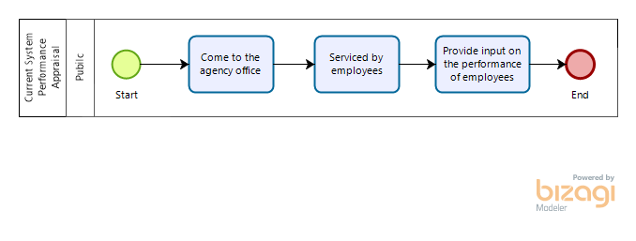

Gambar 1. BMPN Current System Overview Performance Appraisal

Proses bisnis ini menjelaskan langkah-langkah untuk melakukan penilaian kinerja petugas instansi secara manual tanpa menggunakan system. Pertama sekali, masyarakat harus datang ke instansi dan pegawai akan melayani masyarakat tersebut. Jika masyarakat ingin memberikan masukan terhadap pelayanan pegawai tersebut, maka masyarakat bisa langsung memberitahukannya kepada pegawai tersebut.

#### 2.1.1.1. Service Time

Service time yang diharapkan dengan adanya sistem yang dibangun dijelaskan pada Table 2

Table 2. Service Time Performance Appraisal

|  |  |  |
| --- | --- | --- |
| **No.** | **Proses** | **Waktu** |
| 1. | Datang ke instansi | Tidak ditentukan |
| 2. | Pegawai melayani masyarakat | Tidak ditentukan |
| 3. | Memberikan masukan terhadap kinerja pegawai | Tidak ditentukan |

## Target System

Pada sub-bab *target system*, akan diuraikan target dari sistem yang hendak dibangun. Sistem ini dibangun oleh tim *developer* yang akan memberikan manfaat bagi masyarakat yang sudah pernah dilayani di sebuah instansi. Dengan menggunakan sistem informasi SUKEMAS sebagai Sarana Penyampaian Kepuasan Masyarakat Berbasis Web Online, masyarakat diharapkan dapat dengan mudah memberikan aspirasinya terhadap kinerja para pegawai di sebuah instansi. Aplikasi ini merupakan aplikasi berbasis web yang dijalankan secara *online*. Pengguna dari sistem ini ada dua, yaitu *interface* untuk masyarakat dan pemerintah.

Adapun *Business Process* yang dibuat untuk *target system* adalah:

1. Business Process Target System Registration for Operator’s Account
2. Business Process Target System Login to SUKEMAS
3. Business Process Target System Adding Question Sets and Questions
4. Business Process Target System Select Question Set
5. Business Process Target System Adding New Operator
6. Business Process Target System Operator Account Deactivation
7. Business Process Target System Show Report
8. Business Process Target System Download the Report
9. Business Process Target System Download the Poster
10. Business Process Target System Answer the Questionnaire
11. Business Process Target System Verification Account
12. Business Process Target System Change Password
13. Business Process Target System Answer the Questionnaire using QR Code
14. Business Process Target System Fix Forgot Password
15. Business Process Target System View Statistics
16. Business Process Target System Add New Division
17. Business Process Target System Edit Division
18. Business Process Target System Delete Division
19. Business Process Target System Add New Service
20. Business Process Target System Edit Service
21. Business Process Target System Delete Service

### 2.2.1. [BP01] Target System Registration for Instance and Operator

Proses bisnis untuk target sistem ini ditampilkan pada Gambar 2.

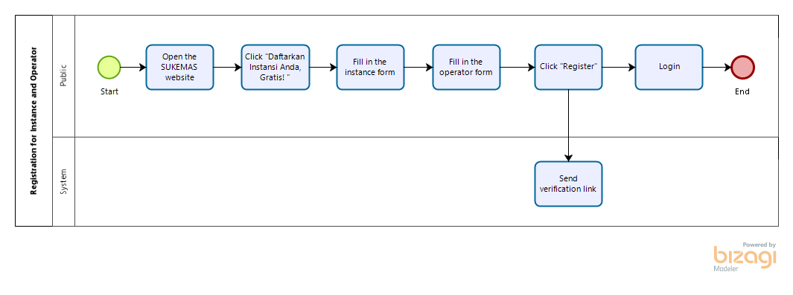

Gambar 2. BPMN Target System Registration for Instance and Operator

Proses bisnis ini menjelaskan langkah-langkah untuk melakukan pendaftaran instansi dan akun operator yang akan bertanggung jawab terhadap instansi tersebut. Adapun yang akan melakukan pendaftaran adalah masyarakat. Pertama sekali, calon operator akan membuka sistem informasi SUKEMAS dan mengklik tombol “Daftarkan Instansi Anda, Gratis!”. Setelah itu sistem akan menampilkan *form* instansi dan data diri operator yang harus diisi. Pada *form* instansi, masyarakat perlu mengisi apa nama, alamat, provinsi, kabupaten, dan kota/kecamatan dari instansi mereka. Setelah itu, masyarakat juga perlu mengisi mengisi data diri mereka, yaitu nama, username, e-mail, verifikasi e-mail, kata sandi, dan verifikasi kata sandi. Jika sudah selesai mengisi *form*, mereka bisa langsung menekan “Register” dan mereka dapat login dengan menggunakan akun yang sudah dibuat.

#### 2.2.1.1. Service Time

Service time yang diharapkan dengan adanya sistem yang dibangun dijelaskan pada Table 3.

Table 3. Service Time Registration for Operator’s Account

|  |  |  |
| --- | --- | --- |
| **No.** | **Proses** | **Waktu** |
| 1. | Membuka sistem informasi SUKEMAS | 10 detik |
| 2. | Memilih menu Register | 10 detik |
| 3. | Mengisi form instansi | 20 detik |
| 4. | Mengisi form operator | 18 detik |
| 5. | Mengirim link verifikasi | 30 detik |

### 2.2.2. [BP02] Target System Login to SUKEMAS

Proses bisnis untuk target sistem ini ditampilkan pada Gambar 3.

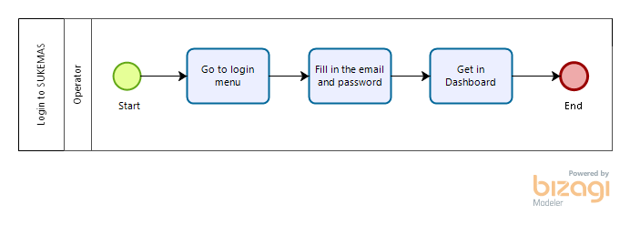

Gambar 3. BPMN Target System Login to SUKEMAS

Proses bisnis ini menjelaskan langkah-langkah untuk melakukan login ke sistem informasi SUKEMAS. Orang yang dapat melakukan login hanyalah operator yang sudah terdaftar sebelumnya. Pertama sekali, operator akan masuk ke sistem informasi SUKEMAS dan menekan “Login”. Sistem akan menampilkan *form* beris email dan password, yang harus diisi oleh operator. Jika sudah selesai mengisi, maka operator sudah berhasil login dan sistem akan menampilkan Dashboard.

#### 2.2.2.1. Service Time

Service time yang diharapkan dengan adanya sistem yang dibangun dijelaskan pada Table 4.

Table 4. Service Time Login to SUKEMAS

|  |  |  |
| --- | --- | --- |
| **No.** | **Proses** | **Waktu** |
| 1. | Masuk ke menu login | 10 detik |
| 2. | Memasukkan email dan password | 20 detik |
| 3. | Masuk ke dashboard | 10 detik |

### 2.2.3. [BP03] Target System Adding Question Sets and Questions

Proses bisnis untuk target sistem ini ditampilkan pada Gambar 4.

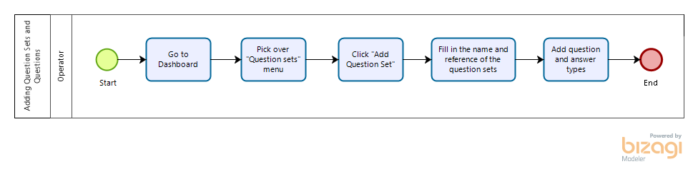

Gambar 4. BPMN Target System Adding Questions Sets and Questions

Proses bisnis ini menjelaskan langkah-langkah untuk menambahkan question sets dan pertanyaan. Kegiatan ini hanya boleh dilakukan oleh operator yang sudah terdaftar dan sudah masuk ke dalam sistem informasi SUKEMAS. Pertama sekali, operator harus berada pada Dashboard. Kemudian operator dapat masuk ke menu Question sets dan menekan *button* “Add Question Set”. Setelah itu sistem akan secara otomatis membawa operator ke menu Questions. Operator akan diminta untuk mengisi nama dari question set serta referensi yang digunakan untuk membuat question set tersebut. Jika sudah selesai membuat question set, sistem akan meminta operator untuk memasukkan pertanyaan apa saja yang terdapat pada question set tersebut bersama dengan tipe jawaban yang digunakan untuk setiap pertanyaannya.

#### 2.2.3.1. Service Time

Service time yang diharapkan dengan adanya sistem yang dibangun dijelaskan pada Table 5.

Table 5. Service Time Adding Question Sets and Questions

|  |  |  |
| --- | --- | --- |
| **No.** | **Proses** | **Waktu** |
| 1. | Menekan tambah question set | 5 detik |
| 2. | Mengisi nama dan referensi question set | 20 detik |
| 3. | Menambah pertanyaan dan tipe jawaban | 20 detik |

### 2.2.4. [BP04] Target System Select Question Set

Proses bisnis untuk target sistem ini ditampilkan pada Gambar 5.

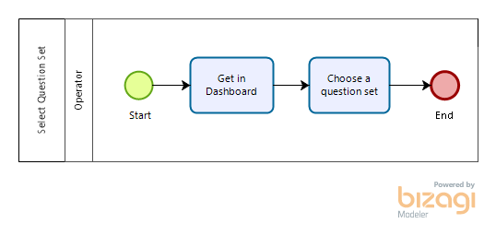

Gambar 5. BPMN Target System Select Question Set

Proses bisnis ini menjelaskan langkah-langkah untuk memilih question set. Kegiatan ini hanya boleh dilakukan oleh operator yang sudah terdaftar dan sudah masuk ke dalam sistem informasi SUKEMAS. Pertama sekali, operator harus sudah berada pada Dashboard. Setelah itu, operator dapat menekan *upper-down* dan memilih question set yang ingin digunakan. Question set yang digunakan untuk survey akan secara otomatis menggunakan question set yang sudah dipilih oleh operator. Question set yang dipilih oleh operator ini, akan digunakan oleh instansi yang sama.

#### 2.2.4.1. Service Time

Service time yang diharapkan dengan adanya sistem yang dibangun dijelaskan pada Table 6.

Table 6. Service Time Select Question Set

|  |  |  |
| --- | --- | --- |
| **No.** | **Proses** | **Waktu** |
| 1. | Masuk ke Dashboard | 5 detik |
| 2. | Memilih Question Set | 5 detik |

### 2.2.5. [BP05] Target System Adding New Operator

Proses bisnis untuk target sistem ini ditampilkan pada Gambar 6.

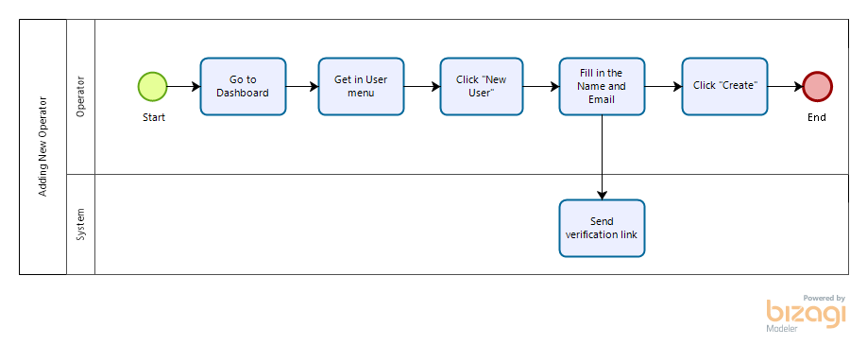

Gambar 6. BPMN Target System Select Question Set

Proses bisnis ini menjelaskan langkah-langkah untuk menambahkan operator baru yang akan berada pada satu instansi yang sama. Penambahan operator baru hanya boleh dilakukan oleh operator yang sudah terdaftar bersamaan dengan pendaftaran instansi. Pertama sekali operator harus sudah berada pada Dashboard dan memilih menu "User". Setelah itu, operator menambahkan operator dengan menekan tombol "New User" dan mengisi Nama dan Email dari operator yang hendak dibuat. Setelah itu sistem akan mengirimkan link verifikasi.

#### 2.2.5.1. Service Time

Service time yang diharapkan dengan adanya sistem yang dibangun dijelaskan pada Table 7.

Table 7. Service Time Adding New Operator

|  |  |  |
| --- | --- | --- |
| **No.** | **Proses** | **Waktu** |
| 1. | Masuk ke menu operator | 10 detik |
| 2. | Menambah operator | 15 detik |
| 3. | Mengisi nama, email, dan verifikasi email | 20 detik |
| 4. | Mengirim link verifikasi | 1 detik |

### 2.2.6. [BP06] Target System Operator Account Deactivation

Proses bisnis untuk target sistem ini ditampilkan pada Gambar 7.

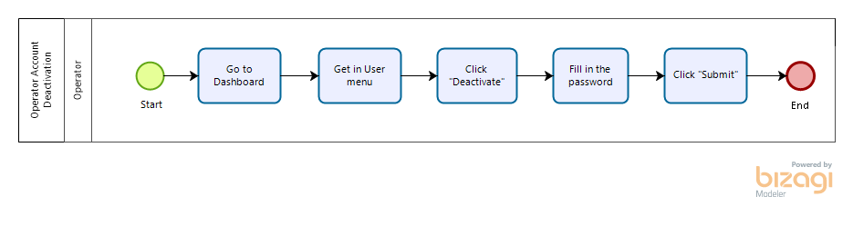

Gambar 7. BPMN Target System Operator Account Deactivation

Proses bisnis ini menjelaskan langkah-langkah untuk mendeaktivasikan akun dari operator. Kegiatan ini hanya dapat dilakukan oleh operator yang sedang login pada sistem informasi SUKEMAS. Pertama sekali, operator harus sudah berada pada Dashboard dan memilih menu “User”. Setelah itu, operator menekan tombol “Deactivate” dan mengisi password dari operator yang sedang login. Jika sudah menekan tombol “Submit” maka operator tersebut berhasil di deaktivasi.

#### 2.2.6.1. Service Time

Service time yang diharapkan dengan adanya sistem yang dibangun dijelaskan pada Table 8.

Table 8. Service Time Operator Account Deactivation

|  |  |  |
| --- | --- | --- |
| **No.** | **Proses** | **Waktu** |
| 1. | Masuk ke menu operator | 10 detik |
| 2. | Menekan deaktivasi akun | 10 detik |
| 3. | Memasukkan password | 15 detik |

### 2.2.7. [BP07] Target System Show Report

Proses bisnis untuk target sistem ini ditampilkan pada Gambar 8.

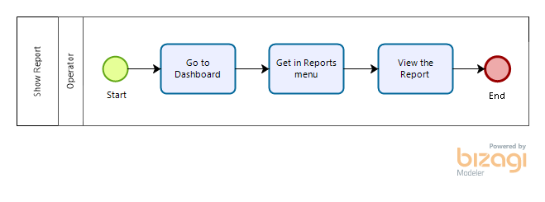

Gambar 8. BPMN Target System Show the Report

Proses bisnis ini menjelaskan langkah-langkah untuk menampilkan report. Report akan berisi hasil dari semua penilaian survey yang telah dilakukan oleh respondent. Operator adalah orang yang dapat melihat report di instansinya. Pertama sekali, operator harus sudah berada pada Dashboard dan memilih menu “Reports”. Maka system akan menampilkan report dari instansi mereka.

#### 2.2.7.1. Service Time

Service time yang diharapkan dengan adanya sistem yang dibangun dijelaskan pada Table 9.

Table 9. Service Time Show Report

|  |  |  |
| --- | --- | --- |
| **No.** | **Proses** | **Waktu** |
| 1. | Masuk ke menu Report | 10 detik |

### 2.2.8. [BP08] Target System Download the Report

Proses bisnis untuk target sistem ini ditampilkan pada Gambar 9.

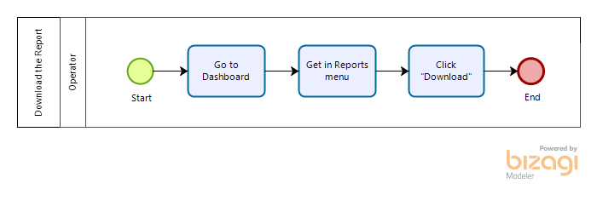

Gambar 9. BPMN Target System Download the Report

Proses bisnis ini menjelaskan langkah-langkah untuk mengunduh report. Report akan berisi hasil dari semua penilaian survey yang telah dilakukan oleh respondent. Operator adalah orang yang dapat mengunduh report di instansinya. Pertama sekali, operator sudah masuk ke dalam Dashboard dan memilih menu “Reports”. Untuk mengunduh report pada instansinya, operator perlu menekan tombol “Download” dan report tersebut akan langsung terunduh.

#### 2.2.8.1. Service Time

Service time yang diharapkan dengan adanya sistem yang dibangun dijelaskan pada Table 10.

Table 10. Service Time Download the Report

|  |  |  |
| --- | --- | --- |
| **No.** | **Proses** | **Waktu** |
| 1. | Masuk ke menu Report | 10 detik |
| 2. | Mengunduh file | 30 detik |

### 2.2.9. [BP09] Target System Download the Poster

Proses bisnis untuk target sistem ini akan ditampilkan pada Gambar 10.

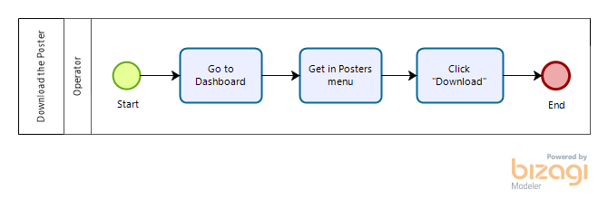

Gambar 10. BPMN Target System Download the Poster

Proses bisnis ini menjelaskan langkah-langkah melakukan untuk mengunduh poster yang berisi QR code. Poster ini akan diunduh oleh operator dan dicetak untuk dipajang di instansi mereka. Pertama sekali, operator harus sudah berada di Dashboard dan memilih menu Posters. Setelah itu website akan menampilkan poster yang berisikan token dari instansi, QR code, dan slug sistem informasi SUKEMAS. Di atas poster, terdapat pilihan unduh yang jika ditekan proses mengunduh akan dimulai dan hasil unduhan poster akan dibuat dalam bentuk file.jpg.

#### 2.2.9.1. Service Time

Service time yang diharapkan dengan adanya sistem yang dibangun dijelaskan pada Table 11.

Table 11. Service Time Download the Poster

|  |  |  |
| --- | --- | --- |
| **No.** | **Proses** | **Waktu** |
| 1. | Masuk ke menu Posters | 10 detik |
| 2. | Mengunduh file | 30 detik |

### 2.2.10. [BP10] Target System Answer the Questionnaire

Proses bisnis untuk “Answer the questionnaire” pada target sistem ditampilkan pada Gambar 11.

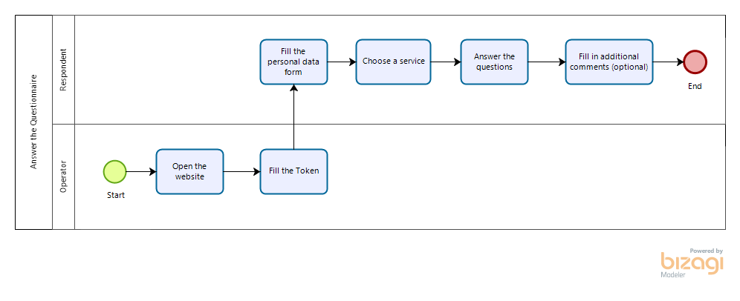

Gambar 11. BPMN Target System Answer the Questionnaire

Proses bisnis ini menjelaskan langkah-langkah untuk menjawab pertanyaan-pertanyaan yang terdapat pada kuesioner. Pertama sekali operator akan membukakan website SUKEMAS dan memasukkan Token pada device yang mereka sediakan untuk menjawab survey. Setelah itu, respondent akan mengisi data diri mereka dan memilih layanan yang hendak mereka nilai. Jika sudah memilih layanan, mereka dapat mulai menjawab pertanyaan-pertanyaan yang diajukan.

#### 2.2.10.1. Service Time

Service time yang diharapkan dengan adanya sistem yang dibangun dijelaskan pada Table 12.

Table 12. Service Time Answer the Questionnaire

|  |  |  |
| --- | --- | --- |
| **No.** | **Proses** | **Waktu** |
| 1. | Mengisi data diri | 15 detik |
| 2. | Memilih layanan | 10 detik |
| 3. | Menjawab pertanyaan | 30 detik |
| 4. | Mengisi komentar tambahan | 30 detik |

### 2.2.11. [BP11] TargetSystem Verification Account

Proses bisnis untuk target sistem ini akan ditampilkan pada Gambar 12.

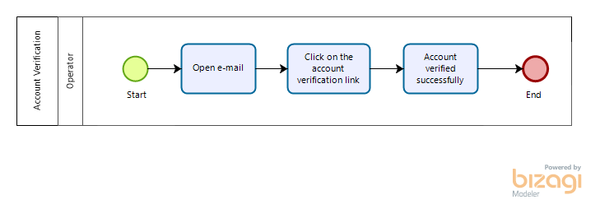

Gambar 12. BPMN Target System Verification Account

Proses bisnis ini menjelaskan langkah-langkah untuk memverifikasi akun yang sudah dibuat. Proses ini hanya dapat dilakukan oleh operator yang sudah selesai mendaftarkan akunnya. Ketika selesai mendaftarkan akun, operator bisa langsung mengakses website. Akan tetapi, pada website akan ditampilkan *pop-up* berisi peringatan agar operator segera memverifikasi akunnya. Peringatan ini hanya akan hilang jika operator sudah memverifikasi akun yang dimilikinya. Pertama sekali, operator harus membuka *e-mail*nya dan kemudian menekan link verifikasi yang terdapat di dalam *e-mail* tersebut. *E-mail* dikirim oleh sistem tepat setelah akun dibuat dan verifikasi akun ini tidak harus langsung dilakukan. Operator dapat melakukannya kapanpun yang mereka inginkan. Setelah menekan link verifikasi, akun akan langsung terverifikasi dan ketika operator membuka sistem informasi SUKEMAS, maka *pop-up* peringatan untuk memverifikasi akun sudah hilang.

#### 2.2.11.1. Service Time

Service time yang diharapkan dengan adanya sistem yang dibangun dijelaskan pada Table 13.

Table 13. Service Time Verification Account

|  |  |  |
| --- | --- | --- |
| **No.** | **Proses** | **Waktu** |
| 1. | Membuka e-mail | 10 detik |
| 2. | Menekan link verifikasi | 10 detik |

### 2.2.12. [BP12] TargetSystem Change Password

Proses bisnis untuk target sistem ini akan ditampilkan pada Gambar 13.

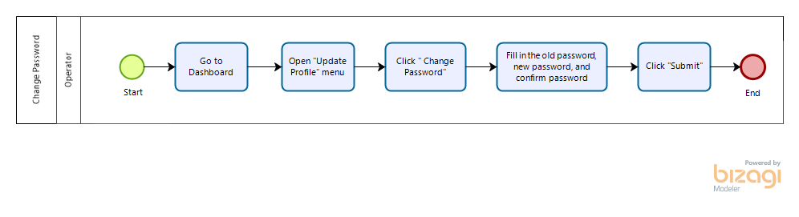

Gambar 13. BPMN Target System Change Password

Proses bisnis ini menjelaskan langkah-langkah untuk mengganti password. Proses ini hanya dapat dilakukan oleh operator yang sudah mendaftarkan akun sebelumnya. Pertama sekali, operator harus sudah berada pada Dashboard dan memilih menu “Update Profile”. Setelah itu, operator harus mengisi *form* yang ditampilkan oleh system. Operator harus mengisi password mereka yang sekarang ke dalam field “Old password” dan mengisi password baru dengan password yang mereka inginkan. Untuk “Confirm password”, operator harus mengisinya dengan password yang diisi pada field “New password”. Jika sudah selesai, tekan tombol “Submit” dan operator sudah dapat login dengan menggunakan password yang sudah mereka ganti.

#### 2.2.12.1. Service Time

Service time yang diharapkan dengan adanya sistem yang dibangun dijelaskan pada Table 14.

Table 14. Service Time Change Password

|  |  |  |
| --- | --- | --- |
| **No.** | **Proses** | **Waktu** |
| 1. | Membuka update profile | 8 detik |
| 2. | Menekan tombol change password | 8 detik |
| 3. | Mengisi old password, new password, dan confirm password | 30 detik |

### 2.2.13. [BP13] TargetSystem Answer the Questionnaire using QR Code

Proses bisnis untuk target sistem ini akan ditampilkan pada Gambar 14.

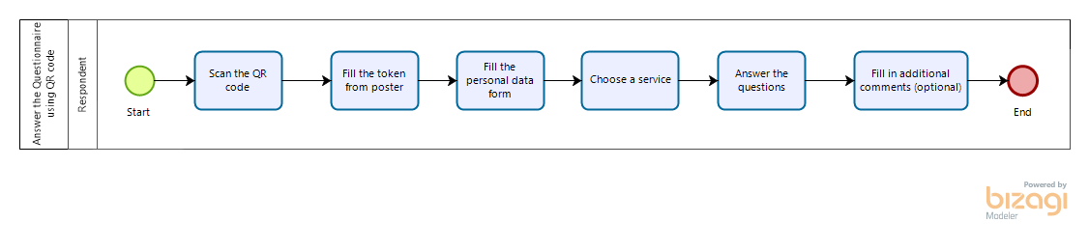

Gambar 14. BPMN Target System Answer the Questionnaire using QR Code

Proses bisnis ini menjelaskan langkah-langkah untuk mengisi kuesioner dengan melakukan *scan* QR code yang tersedia poster. Pertama sekali, respondent dapat melakukan *scan* terhadap QR code yang terdapat pada poster. Setelah melakukan *scan*, operator akan dialihkan ke *landing page* dan diminta untuk mengisi token. Operator dapat memasukkan token yang terdapat pada poster. Setelah itu respondent akan diminta untuk mengisi *form* data diri yang berisi jenis kelamin, usia, pendidikan, pekerjaan, dan domisili mereka. Jika sudah selesai mengisi data diri mereka, respondent dapat memilih layanan apa yang ingin mereka nilai. Setelah layanan dipilih, respondent dapat menilai kinerja layanan tersebut dengan menjawab pertanyaan yang diberikan. Respondent juga dapat memberikan komentar tambahan berupa saran atau kritik, akan tetapi bagian ini bersifat opsional. Setelah selesai menjawab, sistem akan menampilkan ucapan terima kasih yang menandakan bahwa kuesioner sudah selesai diisi dan setelah beberapa detik sistem akan kembali menampilkan data diri yang dapat diisi kembali oleh respondent jika mereka mau.

#### 2.2.13.1. Service Time

Service time yang diharapkan dengan adanya sistem yang dibangun dijelaskan pada Table 15.

Table 15. Service Time Answer the Questionnaire using QR Code

|  |  |  |
| --- | --- | --- |
| **No.** | **Proses** | **Waktu** |
| 1. | Melakukan scan QR code | 10 detik |
| 2. | Mengisi token | 10 detik |
| 3. | Mengisi data diri | 20 detik |
| 4. | Memilih layanan | 8 detik |
| 5. | Menjawab pertanyaan | 30 detik |
| 6. | Mengisi komentar tambahan | 30 detik |

### 2.2.14. [BP14] TargetSystem Fix Forgot Password

Proses bisnis untuk target sistem ini akan ditampilkan pada Gambar 15.

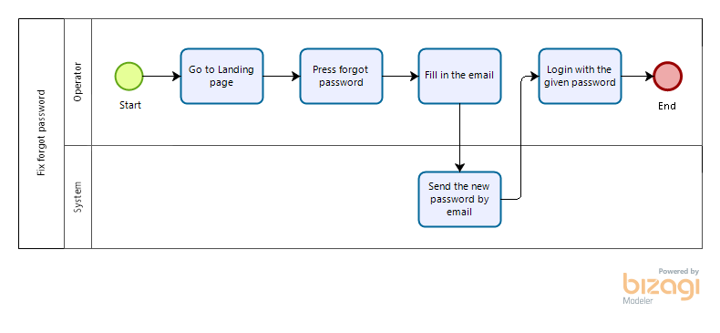

Gambar 15. BPMN Target System Fix Forgot Password

Proses bisnis ini menjelaskan langkah-langkah untuk dapat kembali mengakses akun ketika operator lupa password mereka. Proses ini hanya dapat dilakukan oleh operator yang sudah mendaftarkan akun sebelumnya. Pertama sekali, operator harus sudah berada pada login page dan menekan *forgot password*. Setelah ditekan, operator akan diminta untuk memasukkan *e-mail* mereka. Jika sudah mengisi *e-mail*, sistem akan mengirim password baru dan operator dapat login kembali dengan menggunakan password yang sudah diberikan oleh sistem.

#### 2.2.14.1. Service Time

Service time yang diharapkan dengan adanya sistem yang dibangun dijelaskan pada Table 16.

Table 16. Service Time Fix Forgot Password

|  |  |  |
| --- | --- | --- |
| **No.** | **Proses** | **Waktu** |
| 1. | Masuk ke Landing page | 15 detik |
| 2. | Menekan lupa password | 15 detik |
| 3. | Mengisi email | 15 detik |
| 4. | Mengirim kata sandi baru | 10 detik |

### 2.2.15. [BP15] TargetSystem View Statistics

Proses bisnis untuk target sistem ini akan ditampilkan pada Gambar 16.

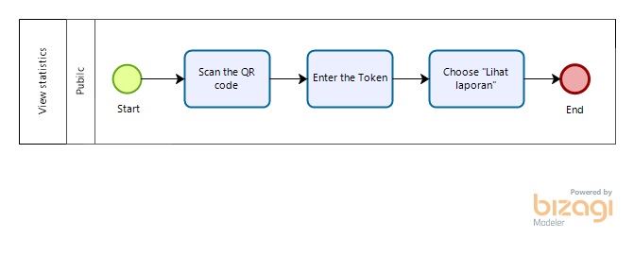

Gambar 16. BPMN Target System View Statistics

Proses bisnis ini menjelaskan langkah-langkah untuk melihat statistik dari sebuah instansi. Proses ini dilakukan oleh masyarakat umum. Pertama sekali, masyarakat harus melakukan scan terhadap QR code yang terdapat pada poster. Setelah itu masyarakat mengisi field “Token” dengan token yang sudah disediakan pada poster. Jika sudah selesai memasukkan token, masyarakat dapat menekan tombol “Lihat laporan” dan system akan menampilkan laporan dari instansi tersebut.

#### 2.2.15.1. Service Time

Service time yang diharapkan dengan adanya sistem yang dibangun dijelaskan pada Table 17.

Table 17. Service View Statistics

|  |  |  |
| --- | --- | --- |
| **No.** | **Proses** | **Waktu** |
| 1. | Scan QR Code | 10 detik |
| 2. | Enter tokens | 10 detik |
| 3. | Masuk ke “Lihat laporan” | 10 detik |

### 2.2.16. [BP16] TargetSystem Add New Division

Proses bisnis untuk target sistem ini akan ditampilkan pada Gambar 17.

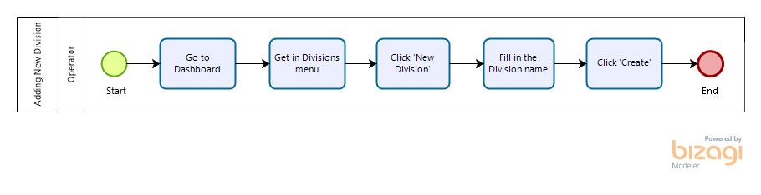

Gambar 16. BPMN Target System Add New Division

Proses bisnis ini menjelaskan langkah-langkah untuk menambahkan Divisi baru pada sebuah instansi. Proses ini dilakukan oleh Operator dari instansi. Pertama sekali, operator harus sudah berada pada Dashboard dan memilih menu "Divisions". Jika sudah berada pada halaman "Divisions", operator dapat menekan tombol "New Division" dan mengisi nama divisi yang hendak ditambahkan. Jika sudah selesai, operator dapat menekan tombol "create" dan divisi berhasil ditambahkan.

#### Service Time

Service time yang diharapkan dengan adanya sistem yang dikembangkan dijelaskan pada Table 17.

Table 17 Service Time Add New Division

|  |  |  |
| --- | --- | --- |
| **No.** | **Proses** | **Waktu** |
| 1. | Get into Divisions menu | 10 detik |
| 2. | Create New Division | 15 detik |

### 2.2.17. [BP17] TargetSystem Edit Division

Proses bisnis untuk target sistem ini akan ditampilkan pada Gambar 18.

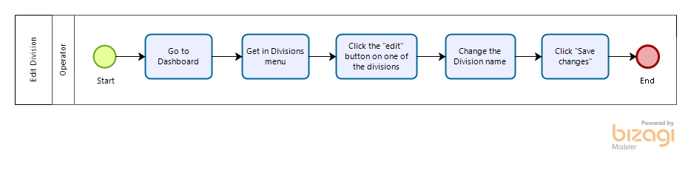

Gambar 17. BPMN Target System Edit Division

Proses bisnis ini menjelaskan langkah-langkah untuk mengedit Divisi pada sebuah instansi. Proses ini dilakukan oleh Operator dari instansi. Pertama sekali, Operator harus sudah berada pada halaman Dashboard. Setelah itu, Operator masuk ke dalam menu Divisions yang pada halaman ini akan ditampilkan list dari Divisi yang tersedia pada instansi mereka. Operator dapat mengedit nama divisi mereka dengan menekan “edit” dan mengedit nama dari Divisinya. Setelah itu system akan menyimpan nama divisi yang sudah diubah tersebut dan memperbaharui list Divisi.

#### Service Time

Service time yang diharapkan dengan adanya sistem yang dikembangkan dijelaskan pada Table 22.

Table 18 Service Time Edit Division

|  |  |  |
| --- | --- | --- |
| **No.** | **Proses** | **Waktu** |
| 1. | Get into Divisions menu | 10 detik |
| 2. | Edit Division name | 15 detik |

### 2.2.18. [BP18] TargetSystem Delete Division

Proses bisnis untuk target sistem ini akan ditampilkan pada Gambar 19.

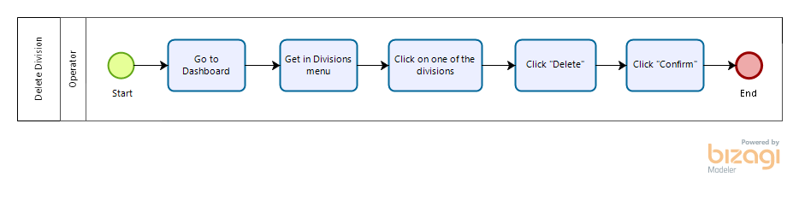

Gambar 18. BPMN Target System Delete Division

Proses bisnis ini menjelaskan langkah-langkah untuk menghapus Divisi pada sebuah instansi. Proses ini dilakukan oleh Operator dari instansi. Pertama sekali, Operator harus sudah berada pada halaman Dashboard. Setelah itu, Operator masuk ke dalam menu Divisions yang pada halaman ini akan ditampilkan list dari divisi yang tersedia pada instansi mereka. Operator dapat menghapus divisi dengan memilih terlebih dahulu divisi mana yang hendak dihapus. Setelah itu, tekan *button* “*Delete*” dan pilih “*Confirm*”. Setelah itu system akan menghapus divisi tersebut dan memperbarui pada list Divisi.

#### Service Time

Service time yang diharapkan dengan adanya sistem yang dikembangkan dijelaskan pada Table 23.

Table 19 Service Time Delete Division

|  |  |  |
| --- | --- | --- |
| **No.** | **Proses** | **Waktu** |
| 1. | Get into Divisions menu | 10 detik |
| 2. | Delete Division | 15 detik |

### 2.2.19. [BP19] TargetSystem Add New Service

Proses bisnis untuk target sistem ini akan ditampilkan pada Gambar 20.

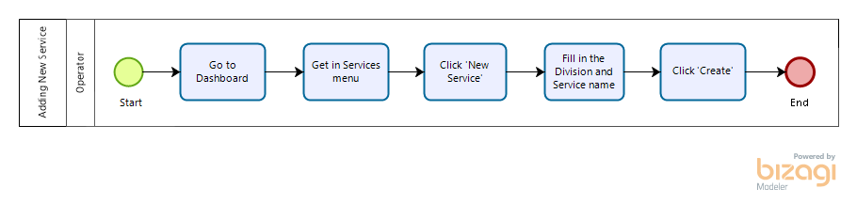

Gambar 19. BPMN Target System Add New Service

Proses bisnis ini menjelaskan langkah-langkah untuk menambahkan Service baru pada sebuah instansi. Proses ini dilakukan oleh Operator dari instansi. Pertama sekali, Operator harus sudah berada pada halaman Dashboard. Setelah itu, Operator masuk ke dalam menu Services yang pada halaman ini akan ditampilkan list dari service yang tersedia pada instansi mereka. Operator dapat menambahkan service baru dengan menekan *button* “*New Service*” dan mengisi nama dari division dan nama dari servicenya. Setelah itu system akan menyimpan service tersebut dan menambahkannya pada list service.

#### Service Time

Service time yang diharapkan dengan adanya sistem yang dikembangkan dijelaskan pada Table 24.

Table 20 Service Time Add New Service

|  |  |  |
| --- | --- | --- |
| **No.** | **Proses** | **Waktu** |
| 1. | Get into Services menu | 10 detik |
| 2. | Create New Service | 15 detik |

### 2.2.20. [BP20] TargetSystem Edit Service

Proses bisnis untuk target sistem ini akan ditampilkan pada Gambar 21.

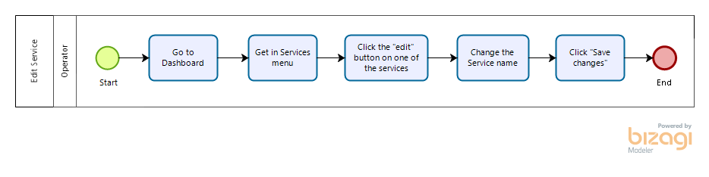

Gambar 20. BPMN Target System Edit Service

Proses bisnis ini menjelaskan langkah-langkah untuk mengedit Service pada sebuah instansi. Proses ini dilakukan oleh Operator dari instansi. Pertama sekali, Operator harus sudah berada pada halaman Dashboard. Setelah itu, Operator masuk ke dalam menu Services yang pada halaman ini akan ditampilkan list dari service yang tersedia pada instansi mereka. Operator dapat mengedit nama service mereka dengan menekan “edit” dan mengedit nama dari servicenya. Setelah itu system akan menyimpan nama service yang sudah diubah tersebut dan memperbaharui list service.

#### Service Time

Service time yang diharapkan dengan adanya sistem yang dikembangkan dijelaskan pada Table 25.

Table 21 Service Time Edit Division

|  |  |  |
| --- | --- | --- |
| **No.** | **Proses** | **Waktu** |
| 1. | Get into Services menu | 10 detik |
| 2. | Edit Service name | 15 detik |

### 2.2.21. [BP21] TargetSystem Delete Division

Proses bisnis untuk target sistem ini akan ditampilkan pada Gambar 22.

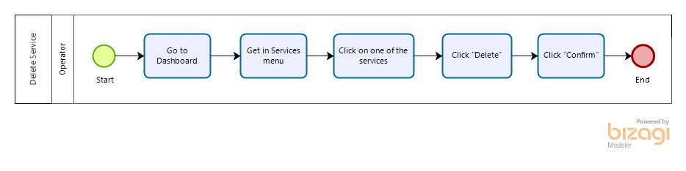

Gambar 21. BPMN Target System Delete Service

Proses bisnis ini menjelaskan langkah-langkah untuk menghapus Service pada sebuah instansi. Proses ini dilakukan oleh Operator dari instansi. Pertama sekali, Operator harus sudah berada pada halaman Dashboard. Setelah itu, Operator masuk ke dalam menu Services yang pada halaman ini akan ditampilkan list dari service yang tersedia pada instansi mereka. Operator dapat menghapus service dengan memilih terlebih dahulu service mana yang hendak dihapus. Setelah itu, tekan *button* “*Delete*” dan pilih “*Confirm*”. Setelah itu system akan menghapus service tersebut dan memperbarui pada list Service.

#### Service Time

Service time yang diharapkan dengan adanya sistem yang dikembangkan dijelaskan pada Table 26.

Table 22 Service Time Delete Service

|  |  |  |
| --- | --- | --- |
| **No.** | **Proses** | **Waktu** |
| 1. | Get into Divisions menu | 10 detik |
| 2. | Delete Division | 15 detik |

# Functional Requirement

Pada bab ini akan mendeskripsikan kebutuhan fungsional dalam pembangunan Sistem Informasi SUKEMAS. Kebutuhan fungsional tersebut meliputi gambaran secara umum mengenai fungsi-fungsi yang ada pada system.

## Use Case Diagram

Use case diagram adalah salah satu jenis diagram yang digunakan dalam pengembangan perangkat lunak untuk memodelkan interaksi antara pengguna (aktor) dengan sistem. Diagram ini berfokus pada fungsionalitas yang disediakan oleh sistem dan bagaimana fungsionalitas tersebut digunakan oleh pengguna. Berikut adalah use case diagram dari system informasi Sukemas.

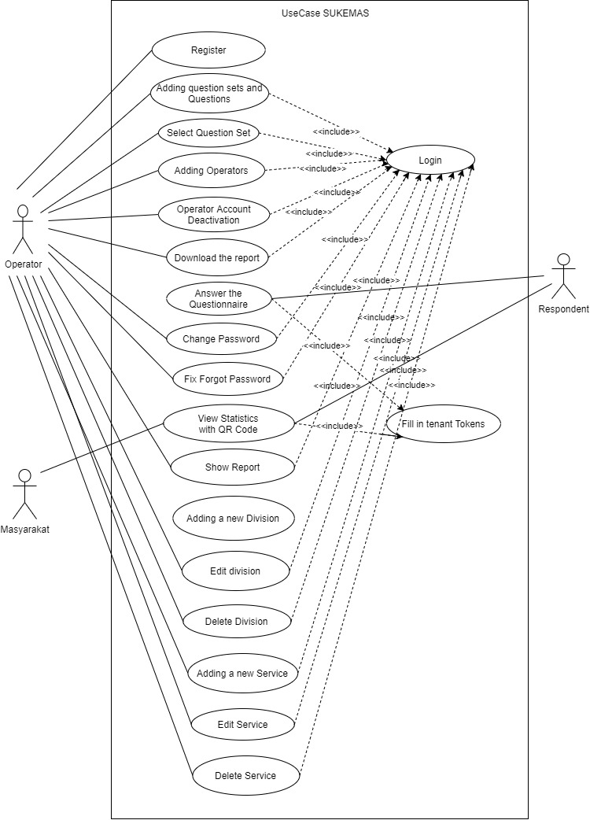

Gambar 17. Use Case Diagram

## Use Case Scenario

Use case scenario adalah deskripsi dari situasi atau skenario penggunaan sebuah sistem atau sistem informasi yang mencakup langkah-langkah yang harus diambil oleh pengguna untuk mencapai tujuan tertentu dengan menggunakan sistem tersebut. Use case scenario juga dapat digunakan untuk menentukan fitur dan fungsi yang harus dimiliki oleh sistem untuk memenuhi kebutuhan pengguna. Berikut use case scenario pada Sistem Informasi Sukemas.

### *Use Case Scenario* Mendaftarkan Instansi dan Pendaftaran Operator

Table 23. Use Case Scenario Mendaftarkan Instansi dan Pendaftaran Operator

|  |  |  |
| --- | --- | --- |
| *Use Case ID Number* | UC01 | |
| *Use Case Name* | Mendaftarkan Instansi dan Pendaftaran Operator | |
| *Use Case Description* | Use case berikut menjelaskan tentang proses mendaftarkan isntansi dan operator yang dilakukan oleh operator pada instansi tertentu | |
| *Primary Actor* | Operator | |
| *Secondary* |  | |
| *Precondition* | Operator telah terhubung dengan koneksi internet | |
| *Primary Flow of Events* | User Action | System Response |
|  | 1. Mengakses homepage SUKEMAS. |  |
|  | 1. Menampilkan halaman homepage SUKEMAS |
| 1. Memilih button “Daftar” |  |
|  | 1. Menampilkan form pendaftaran instansi |
| 1. Mengisi form pendaftaran instansi seperti nama kantor, alamat kantor, provinsi, kabupaten dan kota/kecamatan |  |
| 1. Submit form pendaftaran isntansi |  |
|  | 1. Menyimpan data pendaftaran Instansi dalam database |
|  | 1. Menampilkan form pendaftaran operator |
| 1. Mengisi form pendaftaran operator seperti: nama pengguna, username, email, verifikasi email dan kata sandi. |  |
| 1. Submit form pendaftaran operator |  |
|  |  | 1. Menyimpan data pendaftaran operator ke dalam database |
|  |  | 1. Menampilkan dashboard operator |
| *Error Flow of Events* | 12a. Username yang diisi tidak valid |  |
|  | 12b. Menampilkan pesan error bahwa username yang diisi tidak valid |
| 12c. Email yang diisi tidak valid. |  |
|  | 12d. Menampilkan pesan error bahwa email yang diisi tidak valid |
| Post Condition | Berhasil melakukan pendaftaran INSTANSI dan Operator | |

### Use Case Scenario Memverifikasi Email

Table 24. Use Case Scenario Memverifikasi Email

|  |  |  |
| --- | --- | --- |
| *Use Case ID Number* | UC02 | |
| *Use Case Name* | Memverifikasi Email | |
| *Use Case Description* | Use case berikut menjelaskan tentang proses Memverifikasi Email pada Sistem Informasi Sukemas Berbasis Web | |
| *Primary Actor* | Operator | |
| *Secondary* |  | |
| *Precondition* | Pengguna sudah mengisi form. | |
| *Primary Flow of Events* | Use Action | System Response |
|  | 1. Menekan tombol Register |  |
|  | 1. Mengirim email verifikasi dari sistem yang berisi tautan verifikasi |
| 1. Pengguna mengklik tautan verifikasi yang diberikan dalam email |  |
|  | 1. Sistem memverifikasi tautan tersebut dan menampilkan pesan sukses jika verifikasi berhasil |
| *Error Flow of Events* | 3a. Email yang dimasukkan tidak valid |  |
|  | 3b. Menampilkan pesan error bahwa Email yang dimasukkan tidak valid |
| Post Condition | Berhasil Memverifikasi Email | |

### Use Case Scenario Menambahkan question set dan Questions

Table 25. Use Case Scenario Menambahkan question set dan Questions

|  |  |  |
| --- | --- | --- |
| *Use Case ID Number* | UC03 | |
| *Use Case Name* | Menambahkan question set | |
| *Use Case Description* | Use case berikut menjelaskan tentang proses menambahkan question set pada Sistem Informasi Sukemas Berbasis Web | |
| *Primary Actor* | Operator | |
| *Secondary* |  | |
| *Precondition* | Pengguna telah login ke sistem. | |
| *Primary Flow of Events* | Use Action | System Response |
|  | 1. Membuka dashboard operator |  |
| 1. Memilih dari question set |  |
|  | 1. Menampilkan table question set |
| 1. Memilih button “Tambah” |  |
|  | 1. Menampilkan table question set baru |
| 1. Mengisi form question set dan referensi |  |
|  | 1. Menampilkan table question set yang baru |
| 1. Mengisi pertanyaan |  |
| 1. Mengisi tipe jawaban |  |
| 1. Memilih button “Simpan” |  |
|  | 1. Melakukan validasi terhadap question set yang telah ditambahkan |
|  | 1. Meng-update data informasi akun dalam database |
| *Error Flow of Events* | 12a. Informasi question set yang ditambahkan tidak valid |  |
|  | 12b.Menampilkan pesan error bahwa question set yang ditambahkan tidak valid |
| Post Condition | Berhasil menambahkan question set | |

### Use Case Scenario Menambah Operator Baru

Table 26. Use Case Scenario Menambah Operator Baru

|  |  |  |
| --- | --- | --- |
| *Use Case ID Number* | UC04 | |
| *Use Case Name* | Menambah Operator Baru | |
| *Use Case Description* | Use case berikut menjelaskan tentang proses menambah operator Baru pada sistem informasi Sukemas berbasis web. | |
| *Primary Actor* | Operator | |
| *Secondary* |  | |
| *Precondition* | Pengguna telah login ke sistem. | |
| *Primary Flow of Events* | User Action | System Response |
|  | 1. Memilih menu operator |  |
|  | 1. Menampilkan laman dashboard operator |
| 1. Memilih menu “+operator” |  |
|  | 1. Menampilkan form data operator |
| 1. Mengisi form data operator |  |
| 1. Mencentang checkbox “Saya bukan robot” |  |
| 1. Memilih button “Tambah Operator” |  |
|  | 1. Mengirim email verifikasi |
| *Error Flow of Events* | 8a. Data operator yang ditambahkan tidak valid |  |
|  | 8b. Menampilkan pesan error  bahwa Data operator yang ditambahkan tidak valid |
| Post Condition | Berhasil Menambah Operator Baru | |

### Use Case Scenario Mengunduh Laporan

Table 27. Use Case Scenario Mengunduh Laporan

|  |  |  |
| --- | --- | --- |
| *Use Case ID Number* | UC05 | |
| *Use Case Name* | Mengunduh Laporan | |
| *Use Case Description* | Use case berikut menjelaskan tentang proses mengunduh laporan pada Sistem Informasi Sukemas Berbasis Web | |
| *Primary Actor* | Operator | |
| *Secondary* |  | |
| *Precondition* | Pengguna telah login ke sistem. | |
| *Primary Flow of Events* | User Action | System Response |
|  | 1. Memilih menu “Report” |  |
|  | 1. Menampilkan laman report |
| 1. Memilih rentang waktu laporan |  |
|  | 1. Menampilkan laporan sesuai dengan waktu yang dipilih |
| 1. Memilih button “Download Report” |  |
| 1. Memilih tipe file laporan |  |
|  | 1. Mengkonversi laporan ke tipe file yang telah dipilih |
| *Error Flow of Events* | 7a. Data rentang waktu yang dipilih tidak valid |  |
|  | 7b. Menampilkan pesan error  bahwa Data rentang waktu yang dipilih tidak valid |
| Post Condition | Berhasil Mengunduh Laporan | |

### Use Case Scenario Download Poster

Table 28. Use Case Scenario Download Poster

|  |  |  |
| --- | --- | --- |
| *Use Case ID Number* | UC06 | |
| *Use Case Name* | Scan Poster | |
| *Use Case Description* | Use case berikut menjelaskan tentang proses scan poster pada Sistem Informasi Sukemas Berbasis Web | |
| *Primary Actor* | Operator, Masyarakat | |
| *Secondary* |  | |
| *Precondition* | Pengguna telah membuka website Sukemas | |
| *Primary Flow of Events* | User Action | System Response |
|  | 1. Memilih menu “Poster” |  |
|  | 1. Menampilkan laman poster |
| 1. Memilih button download |  |
|  | 1. Mengonversi poster ke dalam bentuk pdf |
| *Error Flow of Events* | Tidak ada *error message* | |
| Post Condition | Berhasil Mengunduh poster | |

### Use *Case Scenario* Mengisi Token Instansi

Table 29. Use Case Scenario Mengisi Token Instansi

|  |  |  |
| --- | --- | --- |
| *Use Case ID Number* | UC07 | |
| *Use Case Name* | Mengakses Pertanyaan | |
| *Use Case Description* | Use case berikut menjelaskan tentang proses mengakses pertanyaan Sistem Informasi Sukemas Berbasis Web | |
| *Primary Actor* | Operator | |
| *Secondary* |  | |
| *Precondition* | Pengguna telah membuka website Sukemas | |
| *Primary Flow of Events* | User Action | System Response |
|  | 1. Menekan tombol “Instansi” |  |
|  | 1. Menampilkan form pengisian token |
| 1. Mengisi token Instansi |  |
|  | 1. Menampilkan laman pengisian survey |
| 1. Memilih jenis layanan |  |
|  | 1. Menampilkan laman pertanyaan |
| *Error Flow of Events* | 5a. Token yang dimasukkan tidak sesuai |  |
|  | 5b. Menampilkan pesan error  bahwa Token yang dimasukkan tidak sesuai |
| Post Condition | Token berhasil di masukkan | |

### Use Case Scenario Menjawab Survey

Table 30. Use Case Scenario Menjawab Survey

|  |  |  |
| --- | --- | --- |
| *Use Case ID Number* | UC08 | |
| *Use Case Name* | Menjawab Survei | |
| *Use Case Description* | Use case berikut menjelaskan tentang proses pengisian survei pada Sistem Informasi Sukemas Berbasis Web | |
| *Primary Actor* | Masyarakat | |
| *Secondary* |  | |
| *Precondition* | Pengguna telah sudah mengisi Token | |
| *Primary Flow of Events* | User Action | System Response |
|  | 1. Menekan tombol “Isi Survei” |  |
|  | 1. Menampilkan form data diri |
| 1. Mengisi form data diri |  |
| 1. Memilih button berikutnya |  |
|  | 1. Menampilkan laman jenis layanan |
| 1. Memilih jenis layanan |  |
|  | 1. Menampilkan laman pertanyaan |
| 1. Menjawab pertanyaan |  |
| 1. Memilih button “Berikutnya” |  |
|  | 1. Menyimpan jawaban dari masyarakat |
| *Error Flow of Events* | 9a. Data diri yang dimasukkan tidak sesuai |  |
|  | 9b. Menampilkan pesan error  bahwa Data diri yang dimasukkan tidak sesuai |
| Post Condition | Berhasil menjawab pertanyaan | |

### Use Case Scenario Mendeaktivasi Operator

Table 31. Use Case Scenario Mendeaktivasi Operator

|  |  |  |
| --- | --- | --- |
| *Use Case ID Number* | UC09 | |
| *Use Case Name* | Mendeaktivasi Operator | |
| *Use Case Description* | *Use case* berikut menjelaskan tentang proses mendeaktivasi operator pada Sistem Informasi Sukemas Berbasis Web | |
| *Primary Actor* | Operator | |
| *Secondary* |  | |
| *Precondition* | Pengguna telah *login* ke sistem. | |
| *Primary Flow of Events* | *User Action* | *System Response* |
|  | 1. Memilih menu operator |  |
|  | 1. Menampilkan laman dashboard operator |
| 1. Memilih menu “Deaktivasi Operator” |  |
|  | 1. Menampilkan button “ya”, “Tidak” |
| 1. Menekan button “Ya” |  |
| 1. Memasukkan password |  |
|  | 1. Operator berhasil dideaktivasi |
| *Error Flow of Events* | 7a. Password yang ditambahkan tidak valid |  |
|  | 7b. Menampilkan pesan *error*  bahwa Password yang ditambahkan tidak valid |
| *Post Condition* | Berhasil Mendeaktivasi operator | |

### Use Case Scenario Mengganti Password

Table 32. Use Case Scenario Mengganti Password

|  |  |  |
| --- | --- | --- |
| *Use Case ID Number* | UC10 | |
| *Use Case Name* | Mengganti Password | |
| *Use Case Description* | Use case berikut menjelaskan tentang proses Mengganti Password pada Sistem Informasi Sukemas Berbasis Web | |
| *Primary Actor* | Operator | |
| *Secondary* |  | |
| *Precondition* | Pengguna telah login ke sistem | |
| *Primary Flow of Events* | User Action | System Response |
|  | 1. Memilih menu setting pada dashboard operator |  |
|  | 1. Menampilkan laman setting |
| 1. Memilih menu “ganti password” |  |
|  | 1. Menampilkan form pengisian password lama dan password baru |
| 1. Mengisi form untuk password lama dan password baru |  |
|  | 1. Mengirim link verifikasi |
| 1. Melakukan verifikasi |  |
| *Error Flow of Events* | 7a. Password yang ditambahkan tidak valid |  |
|  | 7b. Menampilkan pesan error  bahwa Password yang ditambahkan tidak valid |
| Post Condition | Berhasil mengganti password | |

### Use Case Scenario Memperbaiki Lupa Password

Table 33. Use Case Scenario Memperbaiki Lupa Password

|  |  |  |
| --- | --- | --- |
| *Use Case ID Number* | UC11 | |
| *Use Case Name* | Memperbaiki Lupa Password | |
| *Use Case Description* | Use case berikut menjelaskan tentang proses Memperbaiki Lupa Password pada Sistem Informasi Sukemas Berbasis Web | |
| *Primary Actor* | Operator | |
| *Secondary* |  | |
| *Precondition* | Pengguna telah login ke sistem | |
| *Primary Flow of Events* | User Action | System Response |
|  | 1. Memilih link lupa password pada laman login operator |  |
|  | 1. Menampilkan form lupa password |
| 1. Mengisi Email |  |
|  | 1. Mengirim password baru melalui email. |
| 1. Melakukan login kembali |  |
| *Error Flow of Events* | 5a. Email yang ditambahkan tidak valid |  |
|  | 5b. Menampilkan pesan error  bahwa Email yang ditambahkan tidak valid |
| Post Condition | Berhasil mengganti password. | |

### *Use Case Scenario* Melihat statistic dengan QR Code

Table 34. Use Case Scenario Melihat statistic dengan QR Code

|  |  |  |
| --- | --- | --- |
| *Use Case ID Number* | UC12 | |
| *Use Case Name* | Melihat statistic dengan QR Code | |
| *Use Case Description* | Use case berikut menjelaskan tentang proses Melihat statistic dengan QR Code pada Sistem Informasi Sukemas Berbasis Web | |
| *Primary Actor* | Masyarakat | |
| *Secondary* | Operator | |
| *Precondition* | Pengguna telah mengetahui token instansi | |
| *Primary Flow of Events* | User Action | System Response |
|  | 1. Scan QR code |  |
|  | 1. Menampilkan form lupa password |
| 1. Mengisi Email |  |
|  | 1. Mengirim password baru melalui email. |
| 1. Melakukan login Kembali |  |
| *Error Flow of Events* | 5a. Email yang ditambahkan tidak valid |  |
|  | 5b. Menampilkan pesan error  bahwa Email yang ditambahkan tidak valid |
| Post Condition | Berhasil mengganti password. | |

### *Use Case Scenario* Menambah Divisi Baru

Table 35. Use Case Scenario Menambah Divisi Baru

|  |  |  |
| --- | --- | --- |
| *Use Case ID Number* | UC13 | |
| *Use Case Name* | Menambah Divisi Baru | |
| *Use Case Description* | Use case berikut menjelaskan tentang proses membuat divisi baru di sebuah isntansi pada Sistem Informasi Sukemas Berbasis Web | |
| *Primary Actor* | Operator | |
| *Secondary* |  | |
| *Precondition* | Operator sudah berada pada Dashboard Sistem Informasi Sukemas Berbasis Web. | |
| *Primary Flow of Events* | User Action | System Response |
|  | 1. Masuk ke menu Divisions |  |
|  | 1. Menampilkan halaman Divisions |
| 1. Klik “*New Division*” |  |
|  | 1. Menampilkan form membuat divisi baru. |
| 1. Mengisi nama Divisi |  |
| 1. Klik “*Save changes*” |  |
|  | 1. Menyimpan divisi baru |
| *Error Flow of Events* | Tidak ada *error message* | |
| Post Condition | Berhasil membuat divisi baru | |

### *Use Case Scenario* Mengedit Divisi

Table 36. Use Case Scenario Mengedit Divisi

|  |  |  |
| --- | --- | --- |
| *Use Case ID Number* | UC14 | |
| *Use Case Name* | Mengedit divisi | |
| *Use Case Description* | Use case berikut menjelaskan tentang proses mengedit divisi pada Sistem Informasi Sukemas Berbasis Web | |
| *Primary Actor* | Operator | |
| *Secondary* |  | |
| *Precondition* | Sudah terdapat divisi pada instansi tersebut | |
| *Primary Flow of Events* | User Action | System Response |
|  | 1. Masuk ke menu Divisions |  |
|  | 1. Menampilkan halaman Divisions |
| 1. Klik “edit” |  |
|  | 1. Menampilkan form nama divisi |
| 1. Ganti nama divisi |  |
| 1. Klik “*Save changes*” |  |
|  | 1. Menyimpan nama divisi yangs udah diubah |
| *Error Flow of Events* | Tidak ada *error message* | |
| Post Condition | Berhasil mengedit divisi | |

### *Use Case Scenario* Menghapus Divisi

Table 37. Use Case Scenario Menghapus Divisi

|  |  |  |
| --- | --- | --- |
| *Use Case ID Number* | UC15 | |
| *Use Case Name* | Menghapus Divisi | |
| *Use Case Description* | Use case berikut menjelaskan tentang proses menghapus divisi pada Sistem Informasi Sukemas Berbasis Web | |
| *Primary Actor* | Operator | |
| *Secondary* |  | |
| *Precondition* | Sudah terdapat divisi yang hendak dihapus | |
| *Primary Flow of Events* | User Action | System Response |
|  | 1. Masuk ke menu Divisions |  |
|  | 1. Menampilkan halaman Divisions |
| 1. Memilih salah satu divisi |  |
|  | 1. Menampilkan halaman dari divisi yang sudah dipilih |
| 1. Klik “*Delete*” |  |
|  | 1. Menampilkan pop up untuk menghapus |
| 1. Klik “*Confirm*” |  |
|  | 1. Menghapus divisi |
| *Error Flow of Events* | Tidak ada *error message* | |
| Post Condition | Berhasil menghapus divisi | |

### *Use Case Scenario* Menambah Service Baru

Table 38. Use Case Scenario Menambah Service Baru

|  |  |  |
| --- | --- | --- |
| *Use Case ID Number* | UC16 | |
| *Use Case Name* | Menambah Service Baru | |
| *Use Case Description* | Use case berikut menjelaskan tentang proses membuat service baru di sebuah isntansi pada Sistem Informasi Sukemas Berbasis Web | |
| *Primary Actor* | Operator | |
| *Secondary* |  | |
| *Precondition* | Operator sudah berada pada Dashboard Sistem Informasi Sukemas Berbasis Web. | |
| *Primary Flow of Events* | User Action | System Response |
|  | 1. Masuk ke menu Services |  |
|  | 1. Menampilkan halaman Services |
| 1. Klik “*New Service*” |  |
|  | 1. Menampilkan form membuat service baru |
| 1. Mengisi nama Service |  |
| 1. Klik “*Save changes*” |  |
|  | 1. Menyimpan service baru |
| *Error Flow of Events* | Tidak ada *error message* | |
| Post Condition | Berhasil membuat divisi baru | |

### *Use Case Scenario* Mengedit Service

Table 39. Use Case Scenario Mengedit Service

|  |  |  |
| --- | --- | --- |
| *Use Case ID Number* | UC17 | |
| *Use Case Name* | Mengedit service | |
| *Use Case Description* | Use case berikut menjelaskan tentang proses mengedit service pada Sistem Informasi Sukemas Berbasis Web | |
| *Primary Actor* | Operator | |
| *Secondary* |  | |
| *Precondition* | Sudah terdapat service pada instansi tersebut | |
| *Primary Flow of Events* | User Action | System Response |
|  | 1. Masuk ke menu Services |  |
|  | 1. Menampilkan halaman Services |
| 1. Klik “edit” |  |
|  | 1. Menampilkan form nama service |
| 1. Ganti nama service |  |
| 1. Klik “*Save changes*” |  |
|  | 1. Menyimpan nama service yangs udah diubah |
| *Error Flow of Events* | Tidak ada *error message* | |
| Post Condition | Berhasil mengedit Divisi | |

### *Use Case Scenario* Menghapus Divisi

Table 40. Use Case Scenario Menghapus Divisi

|  |  |  |
| --- | --- | --- |
| *Use Case ID Number* | UC18 | |
| *Use Case Name* | Menghapus Service | |
| *Use Case Description* | Use case berikut menjelaskan tentang proses menghapus service pada Sistem Informasi Sukemas Berbasis Web | |
| *Primary Actor* | Operator | |
| *Secondary* |  | |
| *Precondition* | Sudah terdapat service yang hendak dihapus. | |
| *Primary Flow of Events* | User Action | System Response |
|  | 1. Masuk ke menu Services |  |
|  | 1. Menampilkan halaman Services |
| 1. Memilih salah satu service |  |
|  | 1. Menampilkan halaman dari service yang sudah dipilih |
| 1. Klik “*Delete*” |  |
|  | 1. Menampilkan *pop up* untuk menghapus |
| 1. Klik “*Confirm*” |  |
|  | 1. Menghapus service |
| *Error Flow of Events* | Tidak ada *error message* | |
| Post Condition | Berhasil menghapus service | |

## Context Diagram

## DFD Level 1

## Main Features

Pada bagian ini akan dijelaskan fungsi utama yang disediakan dalam Survei Indeks Pengukuran Kepuasan Masyarakat Sigumpar (SUKEMAS). Bagian sub bab ini juga akan mendeskripsikan mengenai deskripsi dari suatu fungsi data yang akan menjadi input, proses yang terjadi dalam suatu fungsi dan output yang akan dihasilkan.

### [Feature 1] Melakukan Registrasi untuk Instansi dan Operator

Fitur ini digunakan untuk proses registrasi Instansi dan Operator yang dilakukan oleh operator pada Instansi tertentu.

#### Description of Function

Pada fungsi ini, Operator melakukan registrasi Instansi dan Operator.

#### Inputs

Input dalam proses registrasi Instansi dan Operator adalah Data Instansi (Nama Instansi, Alamat Instansi, Logo, Provinsi, Kota/Kabupaten, Desa) dan Data Operator (Nama, Email, Password).

#### Processing

Prosedur dalam melakukan registrasi Instansi dan Operator adalah sebagai berikut:

1. User mengakses Sistem Informasi SUKEMAS, kemudian system menampilkan halaman Homepage dari Sistem Informasi SUKEMAS.
2. User melakukan pendaftaran Akun Operator melalui button “Daftar” pada homepage SUKEMAS, kemudian system menampilkan form registrasi Instansi dan Operator
3. User mengisi form registrasi Data Instansi dan Data Operator lalu submit formulir, kemudian system menyimpan Data Instansi dan Operator ke dalam database dan menampilkan halaman dashboard operator.

#### Outputs

Berhasil melakukan registrasi Instansi dan Operator

### [Feature 1] Memvalidasi Instansi dan Operator

Fitur ini digunakan untuk memvalidasi Instansi dan Operator nyang telah melakukan registrasi agar dapat mengakses dan masuk ke Sistem Informasi SUKEMAS.

#### 3.5.2.1 Description of Function

Pada fitur ini, Operator yang telah melakukan registrasi login ke Sistem Informasi SUKEMAS.

#### Inputs

Input dalam proses Login adalah Nama, Email dan Password.

#### Processing

Prosedur yang terjadi pada saat proses Login adalah sebagai berikut:

1. User mengakses Homepage SUKEMAS, kemudian system menampilkan Homepage SUKEMAS.
2. User Mengklik button “Login” dan mengisi form Login yaitu Nama, Email dan Password, kemudian system menerima data registrasi dan melakukan validasi data.
3. System menampilkan halaman Dashboard Operator.

#### Outputs

Operator berhasil masuk ke Sistem Informasi SUKEMAS.

### [Feature 3] Menambahkan Question Set dan Questions

Fitur ini digunakan untuk proses menambahkan question set pada Sistem Informasi SUKEMAS.

#### Description of Function

Pada fungsi ini, Operator menambahkan question set dan question pada Sistem Informasi SUKEMAS

#### Inputs

Input pada proses menambahkan Question Set dan Questions adalah Question Set Tables (Nama Question Set, Referensi) dan Questions Tables (Pertanyaan, Tipe Jawaban)

#### Processing

Prosedur dalam menambahkan question set dan question pada Sistem Informasi SUKEMAS adalah sebagai berikut:

1. User mengklik menu question set, kemudian system menampilkan list question set yang sebelumnya sudah pernah diterapkan.
2. User mengklik button “Tambah” dan mengisi form question set dan referensi, kemudian system menampilkan table question yang baru.
3. User mengisi pertanyaan dan mengisi tipe jawaban dan mengklik button “Simpan”, kemudian system melakukan validasi terhadap question set yang telah ditambahkan dan meng-update data informasi akun ke dalam database.

#### Outputs

Operator berhasil menambahkan question set dan question yang baru.

### [Feature 4] Memilih Question Set

Fitur ini digunakan untuk memilih question set yang akan digunakan untuk menentukan pertanyaan apa yang akan digunakan dalam suatu Instansi tertentu.

#### Description of Function

Memilih question Set hanya dapat dilakukan oleh Operator yang sudah terdaftar dan telah masuk ke dalam Sistem Informasi SUKEMAS.

#### Inputs

Tidak ada inputan ketika melakukan pemilihan Question Set.

#### Processing

Prosedur yang dilakukan untuk memilih Question Set adalah antara lain:

1. User masuk ke dalam Dashboard Sistem Informasi SUKEMAS dan mengklik *Upper-down* serta memilih Question Set yang akan digunakan.
2. System akan secara otomatis menggunakan Question Set yang sudah dipilih oleh Operator.

#### Outputs

Question Set yang akan digunakan oleh Instansi berhasil dipilih

### [Feature 5] Menambah Operator Baru

Fitur ini digunakan untuk menambahkan operator baru yang dilakukan oleh Operator Utama pada Instansi tertentu.

#### Description of Function

Pada fitur ini, Operator utama akan menambahkan operator yang baru.

#### Inputs

Input dari proses menambahkan operator baru adalah Nama dan Email Operator baru

#### Processing

Prosedur menambahkan Operator Baru pada Sistem Informasi SUKEMAS adalah sebagai berikut:

1. User memilih menu Operator dan dilanjutkan dengan mengklik button “Tambah Operator”, kemudian system menampilkan form Data Operator Sigumpar.
2. User mengisi form Data Operator Sigumpar yaitu Nama dan Email serta mencentang checkbox “Saya bukan robot” dan mengklik button “Simpan”, kemudian system mengirimkan email verifikasi kepada Operator yang baru menampilkan List Data Operator yang sudah ter-creat.

#### Outputs

Operator berhasil menambahkan operator baru.

### [Feature 6] Penonaktifan (Diaktivasi) Akun Operator

Fitur ini digunakan untuk menonaktifkan (mendiaktivasi) akun operator yang lama.

#### Description of Function

Fitur ini dilakukan untuk mendeaktivasikan akun dari operator yang dilakukan oleh Operator yang sedang Login pada Sistem Informasi SUKEMAS.

#### Inputs

Input dari proses penonaktifan (diaktivasi) akun Operator adalah Password.

#### Processing

Prosedur yang dilakukan dalam proses penonaktifan (diaktivasi) akaun Operator adalah sebagai berikut:

1. User Login ke Sistem Informasi SUKEMAS dan mengklik “Operator”, Kemudian system akan menampilkan List Operator pada sebuah Instansi.
2. User melakukan diaktivasi Operator dengan cara mengklik button “Diaktivasi” pada Operator yang akan dinonaktifkan
3. User memasukkan password Operator, kemudian system akan secara otomatis menonaktifkan Operator tersebut.

#### Outputs

Penonaktifan (diaktivasi) akun Operator berhasil dilakukan.

### [Feature 7] Menampilkan Laporan

Fitur ini digunakan untuk menampilkan report.

#### Description of Function

Fitur ini digunakan untuk menampilkan report yang dimana report berisi hasil dari semua penilaian survey yang telah dilakukan oleh Respondent yang dilakukan oleh Operator.

#### Inputs

Tidak ada inputan ketika menampilkan laporan.

#### Processing

Prosedur yang dilakukan untuk menampilkan laporan adalah sebagai berikut:

1. User Login dan masuk ke menu Report
2. User memilih rentang waktu dari report yang ingin ditampilkan dimana terdapat tiga pilihan, yaitu yang pertama operator dapat memilih report yang ingin ditampilkan berdasarkan periode seperti 3 bulan terakhir, 6 bulan terakhir, atau 1 tahun terakhir.
3. System akan menampilkan report sesuai dengan rentang waktu yang diinginkan oleh Operator.

#### Outputs

Proses menampilkan laporan berhasil dilakukan.

### [Feature 8] Mengunduh Laporan

Fitur ini dilakukan untuk mengunduh report dari suatu Instansi.

#### Description of Function

Fitur ini digunakan untuk mengunduh report yang dimana report berisi hasil dari semuua penilaian survey yang telah dilakukan oleh Respondent yang dilakukan oleh Operator.

#### Inputs

Tidak ada inputan ketika melakukan proses pengunduhan laporan.

#### Processing

1. User Login dan masuk ke menu Report, kemudian system menampilkan statistik.
2. User memilih rentang waktu dari report yang ingin di unduh dan di unduh dalam bentuk excel ataupun pdf, kemudian system mengkonversi laporan ke tipe file yang dipilih.
3. System mengunduh report sesuai dengan rentang waktu yang diinginkan oleh Operator.

#### Outputs

Proses mengunduh laporan berhasil dilakukan.

### [Feature 9] Mengunduh Poster

Fitur ini digunakan untuk mengunduh poster.

#### Description of Function

Fitur ini digunakan untuk mengunduh poster yang berisi QR Code yang dimana poster ini akan diunduh oleh Operator dan dicetak untuk dipajang di kantor Instansi.

#### Inputs

Tidak ada inputan ketika melakukan proses pengunduhan poster.

#### Processing

1. User Login dan masuk ke Dashboard serta memilih menu poster, kemudian system akan menampilkan poster yang berisikan token dari Instansi, QR Code dan Slug Sistem Informasi SUKEMAS.
2. User melanjutkannya dengan meng-klik button “Unduh”, kemudian system mengunduh poster dalam bentuk file jpg.

#### Outputs

Proses mengunduh poster berhasil dilakukan.

### [Feature 10] Menjawab Kuesioner

Fitur ini digunakan untuk menjawab pertanyaan-pertanyaan yang terdapat pada kuesioner.

#### Description of Function

Fitur ini digunakan untuk menjawab pertanyaan-pertanyaan yang terdapat pada kuesioner pada saat melakukan survey di sebuah Instansi.

#### Inputs

Input dari proses menjawab Kuesioner adalah Token Instansi, Jenis Kelamin, Usia, Pendidikan, Pekerjaan, Domisili dan Saran atau Kritik.

#### Processing

1. User memasukkan Token Instansi pada Sistem Informasi SUKEMAS dan mengisi form data diri yang berisi Jenis Kelamin, Usia, Pendidikan, Pekerjaan dan Domisili.
2. System akan menampilkan jenis layanan apa yang akan dinilai, kemudian system akan memilih layanan apa yang ingin dinilai serta melakukan penilaian.
3. User dapat memberikan komentar tambahan berupa saran atau kritik (opsional), kemudian system akan menampilkan ucapan “Terima Kasih telah mengisi kolom kritikan dan saran guna memajukan Kecamatan Sigumpar”
4. Setelah beberapa detik sistem akan kembali menampilkan data diri untuk diisi oleh respondent selanjutnya.

#### Outputs

Proses menjawab kuesioner berhasil dilakukan.

### [Feature 11] Verifikasi Akun Operator

Fitur ini digunakan untuk memverifikasi akun Operator.

#### Description of Function

Fitur ini digunakan untuk memverifikasi akun Operator yang sudah dibuat dan hanya dapat dilakukan oleh Operator yang sudah selesai mendaftarkan akunnya. Ketika selesai mendaftarkan akun, operator bisa langsung mengakses Sistem Informasi SUKEMAS. Akan tetapi, pada sistem akan ditampilkan *pop-up* berisi peringatan agar operator segera memverifikasi akunnya. Peringatan ini hanya akan hilang jika operator sudah memverifikasi akun yang dimilikinya.

#### Inputs

Tidak ada Inputan dari proses verifikasi Akun Operator

#### Processing

Prosedur yang dilakukan pada saat memverifikasi Akun Operator adalah sebagai berikut:

1. System mengirim verifikasi akun ke E-mail tepat setelah akun dibuat oleh Operator.
2. User membuka E-mail dan kemudian meng-klik link verifikasi yang dikirim ke E-mail.
3. Sistem memverifikasi Akun Operator dan *pop-up* peringatan untuk verifikasi akun sudah hilang.

#### Outputs

Proses verifikasi Akun Operator berhasil dilakukan.

### [Feature 12] Mengubah Kata Sandi

Fitur ini digunakan untuk mengganti password.

#### Description of Function

Fitur ini digunakan untuk mengganti password yang hanya dapat dilakukan oleh Operator yang sudah mendaftarkan akun sebelumnya.

#### Inputs

Input dari proses mengubah Kata Sandi adalah Sandi Lama, Kata Sandi Baru.

#### Processing

Prosedur dari proses mengubah kata sandi adalah antara lain:

1. User membuka pengaturan akun dan meng-klik *change password*.
2. User mengisi *form* yang berisi kata sandi lama, kata sandi baru, dan konfirmasi kata sandi password dan kata sandi sudah berhasil terganti.

#### Outputs

Proses mengubah kata sandi berhasil dilakukan.

### [Feature 13] Pengisian Kuesioner menggunakan QR Code

Fitur ini digunakan untuk mengisi kuesioner dengan melakukan *scan* QR Code yang tersedia di poster.

#### Description of Function

Fitur ini digunakan untuk mengisi kuesioner dengan melakukan *scan* QR Code yang tersedia di poster.

#### Inputs

Input dari proses pengisian kuesioner menggunakan QR Code adalah Token, Jenis Kelamin, Usia, Pendidikan, Pekerjaan dan domisili

#### Processing

Prosedur dari proses pengisian kuesioner menggunakan QR Code adalah sebagai berikut:

1. User melakukan scan terhadap QR Code yang terdapat pada poster, kemudian system akan menampilkan Landing Page.
2. User mengisi Token yang terdapat dalam Poster dan mengisi form data diri yang berisi Jenis Kelamin, Usia, Pendidikan, Pekerjaan dan domisili.
3. User memilih layanan apa yang ingin dinilai dan menjawab pertanyaan yang terdapat pada Kuesioner.
4. User dapat memberikan komentar tambahan berupa saran atau kritik (opsional), kemudian system akan menampilkan ucapan “Terima Kasih telah mengisi kolom kritikan dan saran guna memajukan Kecamatan Sigumpar”
5. Setelah beberapa detik sistem akan kembali menampilkan data diri untuk diisi oleh respondent selanjutnya.

#### Outputs

Proses pengisian Kuesioner menggunakan QR Code berhasil dilakukan.

### [Feature 14] Melakukan Perbaikan karena Lupa Kata Sandi

Fitur ini digunakan untuk dapat kembali mengakses akun ketika operator lupa password.

#### Description of Function

Fitur ini digunakan untuk dapat kembali mengakses akun ketika operator lupa password dan dilakukan oleh Operator yang sudah mendaftarkan akun sebelumnya.

#### Inputs

Input dalam proses melakukan perbaikan karena lupa kata sandi adalah E-mail.

#### Processing

Prosedur dari proses melakukan perbaikan karenalupa kata sandi adalah sebagai berikut:

1. User berada pada Login Page dan meng-klik *Forget Password*
2. User memasukkan e-mail, kemudian system akan mengirim password baru
3. User dapat login Kembali dengan menggunakan password yang sudah diberikan oleh System.

#### Outputs

Proses melakukan perbaikan karena lupa kata sandi berhasil dilakukan.

### [Feature 15] Melihat Statistik

Fitur ini digunakan untuk melihat statistik.

#### Description of Function

Fitur ini digunakan untuk melihat statistik dari sebuah instansi dan dilakukan oleh masyarakat umum.

#### Inputs

Input dalam proses melihat statistic adalah Token.

#### Processing

Prosedur dari proses melakukan perbaikan karenalupa kata sandi adalah sebagai berikut:

1. User melakukan scan terhadap QR Code yang terdapat pada poster, kemudian system akan menampilkan Landing Page.
2. User membuka menu statistik yang jika dipilih menu tersebut akan meminta masyarakat untuk mengisi token.
3. System menampilkan statistik dari instansi tersebut.

#### Outputs

Proses melihat statistic berhasil dilakukan .

### [Feature 16] Menambah Divisi Baru

Fitur ini digunakan untuk menambahkan divisi baru pada sebuah instansi.

#### Description of Function

Fitur ini digunakan untuk menambahkan divisi baru pada sebuah instansi dan dilakukan oleh Operator.

#### Inputs

Input dalam proses menambahkan divisi baru pada sebuah instansi adalah Nama Divisi.

#### Processing

Prosedur dari proses menambahkan divisi baru adalah sebagai berikut:

1. Operator sudah berada di Dashboard.
2. Operator menambahkan divisi baru.
3. System menampilkan list sudah diperbaharui dengan nama divisi baru yang dibuat.

#### Outputs

Proses menambahkan divisi baru berhasil dilakukan.

### [Feature 17] Mengedit Divisi

Fitur ini digunakan untuk mengedit divisi pada sebuah instansi.

#### Description of Function

Fitur ini digunakan untuk mengedit divisi pada sebuah instansi dan dilakukan oleh Operator.

#### Inputs

Input dalam proses mengedit divisi pada sebuah instansi adalah Nama Divisi.

#### Processing

Prosedur dari proses mengedit divisi adalah sebagai berikut:

1. Operator sudah berada di Dashboard.
2. Operator mengedit nama divisi yang sudah ada.
3. System menampilkan list sudah diperbaharui dengan nama divisi yang sudah diedit.

#### Outputs

Proses mengedit divisi berhasil dilakukan.

### [Feature 18] Menghapus Divisi

Fitur ini digunakan untuk menghapus divisi pada sebuah instansi.

#### Description of Function

Fitur ini digunakan untuk menghapus divisi pada sebuah instansi dan dilakukan oleh Operator.

#### Inputs

Tidak ada input yang dibutuhkan dalam menghapus divisi.

#### Processing

Prosedur dari proses melakukan menghapus divisi adalah sebagai berikut:

1. Operator sudah berada di Dashboard.
2. Operator menghapus divisi yang sudah ada.
3. System menampilkan list sudah diperbaharui dengan nama divisi yang sudah dihapus.

#### Outputs

Proses menghapus divisi berhasil dilakukan.

### [Feature 19] Menambah Layanan Baru

Fitur ini digunakan untuk menambahkan layanan baru pada sebuah instansi.

#### Description of Function

Fitur ini digunakan untuk menambahkan layanan baru pada sebuah instansi dan dilakukan oleh Operator.

#### Inputs

Input dalam proses menambahkan layanan baru pada sebuah instansi adalah Nama Layanan.

#### Processing

Prosedur dari proses menambahkan layanan baru adalah sebagai berikut:

1. Operator sudah berada di Dashboard.
2. Operator menambahkan layanan baru.
3. System menampilkan list sudah diperbaharui dengan nama layanan baru yang dibuat.

#### Outputs

Proses menambahkan layanan baru berhasil dilakukan.

### [Feature 20] Mengedit Layanan

Fitur ini digunakan untuk mengedit layanan pada sebuah instansi.

#### Description of Function

Fitur ini digunakan untuk mengedit layanan pada sebuah instansi dan dilakukan oleh Operator.

#### Inputs

Input dalam proses mengedit layanan pada sebuah instansi adalah Nama Layanan.

#### Processing

Prosedur dari proses mengedit layanan adalah sebagai berikut:

1. Operator sudah berada di Dashboard.
2. Operator mengedit nama layanan yang sudah ada.
3. System menampilkan list sudah diperbaharui dengan nama layanan yang sudah diedit.

#### Outputs

Proses mengedit layanan berhasil dilakukan.

### [Feature 21] Menghapus Layanan

Fitur ini digunakan untuk menghapus layanan pada sebuah instansi.

#### Description of Function

Fitur ini digunakan untuk menghapus layanan pada sebuah instansi dan dilakukan oleh Operator.

#### Inputs

Tidak ada input yang dibutuhkan dalam menghapus layanan.

#### Processing

Prosedur dari proses melakukan menghapus layanan adalah sebagai berikut:

1. Operator sudah berada di Dashboard.
2. Operator menghapus layanan yang sudah ada.
3. System menampilkan list sudah diperbaharui dengan nama layanan yang sudah dihapus.

#### Outputs

Proses menghapus layanan berhasil dilakukan.

### [Feature 22] Users Characteristics

Dalam penggunaan Sistem Informasi SUKEMAS, terdapat beberapa user-group yang dapat menggunakannya. Beberapa kelompok karakteristik user dapat diuraikan sebagai berikut:

#### User-Group-01

Description of User : Pengguna yang hanya dapat melihat statistic dari Instansi.

Role : Public

Prerequisit : Public sudah melakukan scan QR Code dan telah memasukkan Token.

Task description : Melihat Statistic dari Instansi

#### User-Group-02

Description of User : Pengguna yang dapat mengakses Sistem Informasi SUKEMAS

Role : Operator

Prerequisit : Operator sudah Login ke Sistem Informasi SUKEMAS

Task description : Mendaftarkan Instansi & Operator, Memverifikasi Email, Menambah Question Set & Questions, Menambah Operator Baru, Mengunduh Laporan, Download QR Code, Mendeaktivasi Operator, Mengganti Password, Memperbaiki Kata Sandi karena Lupa Password,

#### User-Group-03

Description of User : Pengguna yang dapat memberikan penilaian layanan pada Instansi

Role : Respondent

Prerequisit : Respondent sudah memasukkan token pada Sistem Informasi SUKEMAS.

Task description : Memberi penilaian layanan pada Instansi dan Melihat Statistik

# Data and Interface Requirement

## Data Requirement

### ER-Diagram

Entity Relationship Diagram (ERD) adalah sebuah cara atau teknik menggambarkan desain dasar untuk memetakan model sebuah data yang disesuaikan dengan kebutuhan sebuah organisasi sebagai dasar desain basis data relasional termasuk ke dalam tahapan analisis. ERD disusun atas entitas-entitas yaitu objek pembeda yang menggambarkan suatu identitas tertentu memiliki karakteristik. Kemudian, entitas memiliki penyusun yang ada didalamnya yaitu atribut. Atribut sebagai media untuk mencirikan sebuah entitas yang didalamnya terdapat kunci atribut (primary key) sebagai penghubung dengan atribut lain yang ada pada entitas berbeda. Hubungan di dalam ERD digambarkan dalam sebuah bentuk relasi antar tabel atau kardinalitas yaitu data yang memperlihatkan relasi tabel yang satu dengan tabel lain yang ada. Kardinalitas yang terbentuk antar tabel dapat dibagi menjadi 3 hubungan yaitu OneTo One, OneTo Many, dan Many to Many.

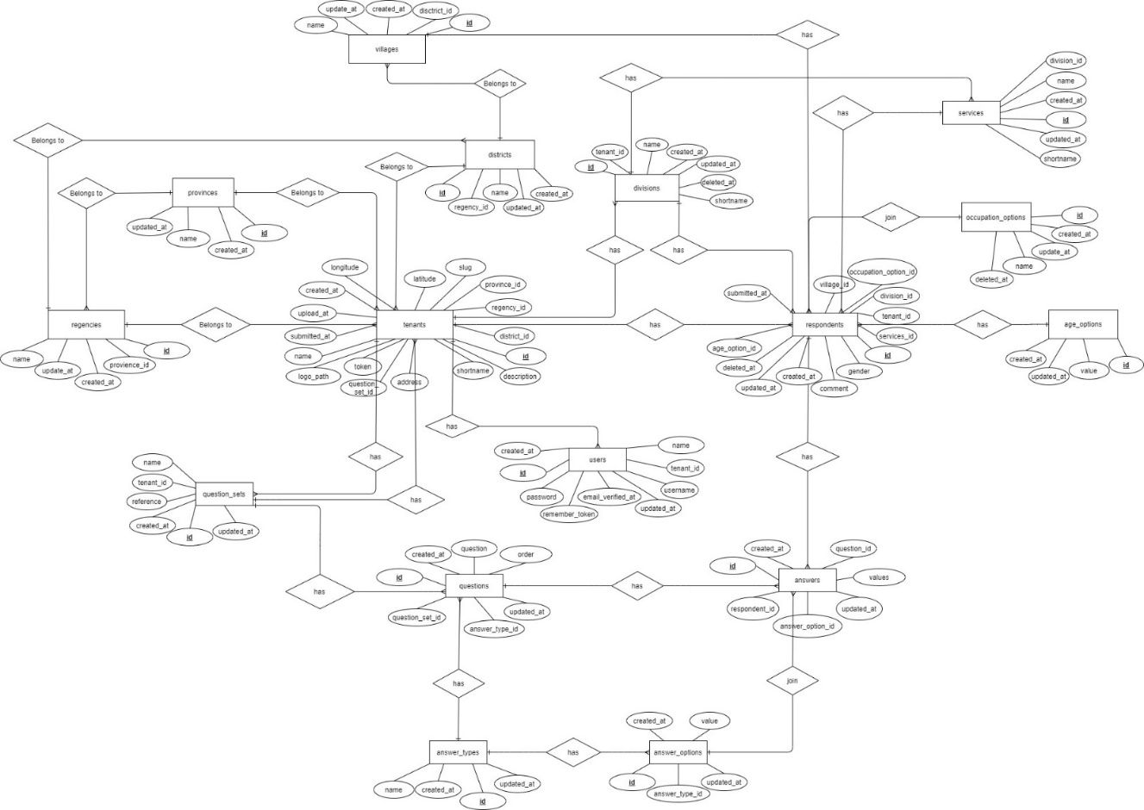

Gambar 22. ER-Diagram

## Interface Requirement

Pada bab ini dijelaskan *external interface*, *user* *interface*, *hardware interface*dari sistem yang dibangun.

### External Interface

*External Interface* atau Kebutuhan eksternal yang dibutuhkan Sistem Informasi Pengukuran Indeks Kepuasan Masyarakat Sigumpar yaitu sebuah database yang digunakan untuk menyimpan data yang dimasukkan oleh Operator atau Admin. Setiap Operator atau Admin harus login untuk mengoperasikan sistem dengan menggunakan Username dan password yang telah didaftarkan sebelumnya.

### User Interface

Tampilan Sistem Informasi Pengukuran Indeks Kepuasan Masyarakat Sigumpar ini berupa halaman website yang dijalankan melalui web browser yang ada pada komputer pengguna. Sistem ini akan langsung mengarahkan user pada tampilan awal atau Dashboard yang berisi data pengisian survey yang telah dilakukan oleh masyarakat di waktu sebelumnya. Setelah itu, user akan melihat form untuk pengisian survey dan akan kembali ke dashboard yang menampilkan rata-rata hasil indeks kepuasan yang telah diisi tersebut.

### Hardware Interface

Hardware Interface yang digunakan untuk mengoperasikan Sistem Informasi Pengukuran Indeks Kepuasan Masyarakat Sigumpar pada komputer atau laptop untuk melihat tampilan sistem yang digunakan agar pengoperasian dari sistem informasi dapat berjalan dengan baik adalah smart TV dan tablet sesuai dengan spesifikasi yang telah dijelaskan pada dokumen ToR.

# Other Requirements

## System Performance Requirement

Adapun *requirement* yang disepakati adalah sebagai berikut:

* Security

Sistem harus dapat mencegah akses tidak sah dan melindungi data yang sensitif dengan menggunakan enkripsi yang kuat. Hal ini dicapai dengan menerapkan *authentication* dan *authorization* untuk setiap *user*. Pada proses registrasi dan aktivasi akun *user*, password akan diamankan dengan metode *hashing* dan email *user* akan diverifikasi. Verifikasi email ini dilakukan untuk memastikan alamat email yang suatu saat akan dikirimkan informasi untuk *reset password*. Pada setiap sesi *user* dalam menggunakan aplikasi pun akan diberikan token untuk menjaga keamanan.

## Enabling Requirement

Adapun *requirement* yang disepakati adalah sebagai berikut:

* Platform

Sistem harus diimplementasikan secara *platform-independent*.

* Database

Sistem harus berinteraksi dengan database yang sudah ada i.e MariaDB.

* Jaringan

Sistem harus mampu beroperasi pada jaringan lokal atau internet dengan bandwidth yang tidak ditentukan.

* Perangkat Lunak Tambahan

Sistem harus menggunakan perangkat lunak tambahan i.e *web browser* e.g Chrome, Firefox, Edge, dll.

* Sumber Daya Manusia: Sistem memerlukan tim pengembang atau administrator yang memiliki keterampilan dan pengetahuan tertentu untuk mendukung implementasi dan operasi sistem.

## Constraint Requirement

Adapun *requirement* yang disepakati adalah sebagai berikut:

* Anggaran

Pengeluaran untuk pengembangan sistem harus tidak melebihi anggaran maksimal yang sudah ditetapkan.

* Hardware

Sistem harus diimplementasikan pada perangkat keras tertentu dengan spesifikasi tertentu.

* Legal

Sistem harus memenuhi peraturan dan regulasi hukum yang berlaku, seperti regulasi privasi data atau peraturan industri tertentu.

* Ketersediaan

Sistem harus tersedia dalam waktu yang ditetapkan dan memiliki tingkat ketersediaan tertentu, misalnya tidak boleh mengalami downtime selama jam kerja.

## SW Environment

### Development Environment

Adapun *requirement* yang disepakati adalah sebagai berikut:

* + Metodologi Pengembangan

Sistem harus dikembangkan menggunakan metodologi tertentu i.e Waterfall.

* + Bahasa Pemrograman

Sistem harus dikembangkan dengan menggunakan bahasa pemrograman dan *framework* tertentu i.e PHP Laravel dan Python.

* + Platform Pengembangan

Pengembangan sistem harus dilakukan pada platform pengembangan tertentu i.e Visual Studio Code.

* + Version Control

Pengembangan sistem harus menggunakan version control system tertentu i.e Github dan Sourcetree.

* + Testing

Sistem harus diuji secara menyeluruh dan hasilnya harus memenuhi standar tertentu sebelum diterima.

* + Dokumentasi

Dokumentasi pengembangan sistem harus diproduksi secara terstruktur dan teratur.

### Operational Environment

Adapun *requirement* yang disepakati adalah sebagai berikut:

* + Dukungan Pelanggan

Sistem harus memberikan dukungan yang memadai kepada pelanggan melalui sistem email.

* + Pelaporan

Sistem harus dapat menghasilkan laporan yang diperlukan oleh pengguna dan manajemen.

* + Monitoring dan Analisis

Sistem harus dapat dipantau dan dianalisis secara teratur untuk memastikan kinerja yang optimal dan mencegah kegagalan.

* + Pemeliharaan

Sistem harus dipelihara secara teratur untuk memastikan kinerja yang optimal dan memperbaiki bug atau masalah.

* + Perubahan dan Peningkatan

Sistem harus dapat ditingkatkan dan diperbarui untuk memenuhi kebutuhan bisnis yang berubah dan meningkatkan kinerja.

* + Pelatihan

Pelatihan harus disediakan kepada pengguna sistem untuk memastikan sistem dapat dioperasikan dengan benar.

# Traceability

Pada bab ini, berisi dengan tabel treaceability yang diperoleh dari hasil analisis. Gunanya untuk melihat apakah hasil analisis “runut” dan lojak. Untuk yang pertama di definisikan adalah Data-store versus E-R, kemudian mendefinisikan subbab yang diperlukan untuk keperluan traceability yang ingin dicapai. Pembagian traceability yang diuraikan disini dipakai jika menggunakan Metodolodi Structure Analysis. Jika menggunakan metodologi lain maka harus disesuaikan .

## Traceability Functional Requirement Summary

*Traceability Functional Requirement Summary* menjelaskan ringkasan semua requirement item. Requirement ini harus mencerminkan semua hal yang harus dipenuhi, dan akan menjadi arahan untuk tahapan testing. Karena semua requirement tersebut, harus dapat di test supaya dapat dibuktikan. Dalam requirement item terbagi 2, yaitu functional dan non functional requirement. Functional requirement adalah penjelasan mengenai layanan yang perlu disediakan oleh sistem, bagaimana sistem menerima dan mengelola masukan, dan bagaimana sistem mengatasi situasi tertentu. Non functional requirement adalah penjelasan mengenai atribut atau kualitas secara keseluruhan dari suatu sistem, dan mengenai batasan pada produk yang sedang dikembangkan, proses pengembangannya, dan batasan eksternal yang harus dipenuhi.

Table 41. Traceability Functional Requirrement

| **Features ID** | **Description** |
| --- | --- |
| FR01 | Fitur Register menjelaskan langkah-langkah melakukan registrasi akun yang dilakukan oleh Operator |
| FR02 | Fitur Login menjelaskan langkah-langkah melakukan login yang akan dilakukan oleh Operator |
| FR03 | Fitur Adding new operator melakukan untuk menambahkan question set dan question yang akan dilakukan oleh Operator |
| FR04 | Fitur Report untuk mengunduh report yang akan dilakukan oleh Operator |
| FR05 | Fitur Question Set untuk menambahkan question set dan question yang akan dilakukan oleh Operator |
| FR06 | Fitur Answer the quistionnaire untuk menjawab questionnaire yang akan dilakukan oleh Operator dan Respondent |
| FR07 | Fitur scan QR untuk membuat scan QR pada poster yang akan dilakukan oleh Operator |
| FR08 | Fitur verification account untuk memverifikasi akun yang akan dilakukan oleh Operator. |

# LAMPIRAN

Pertanyaan yang diajukan saat pengumpulan *requirement*:

1. Apakah perlu melakukan penyebaran atau pengumpulan kuisoner kepada masyarakat selaku penerima layanan publik yg diberikan oleh kecamatan daerah ini?
2. Kalau perlu, layanan apa saja yang bisa atau yang boleh di nilai oleh masyarakat atau adakah layanan yang tidak perlu di berikan penilaian oleh masyarakat?
3. Apakah disini telah dilakukan penyebaran kuisoner kepuasan secara manual kepada masyarakat?
4. Dalam website yg di bangun. Menurut bapak, fitur apa saja yang diperlukan di sistem ini?
5. Bagaiman pendapat bapak/ibu tentang pengisian penilaian layanan yang bersifat anonim?

# Sejarah Versi

Pada bagian ini, dijelaskan semua versi yang pernah di-deliver, dan ciri serta perubahannya.

|  |  |  |  |  |
| --- | --- | --- | --- | --- |
| **Versi** | **Ditulis Oleh** | **Tanggal** | **Disetujui Oleh** | **Tanggal** |
|  |  |  |  |  |
|  |  |  |  |  |
|  |  |  |  |  |
|  |  |  |  |  |
|  |  |  |  |  |

# Sejarah Perubahan

Bagian ini memuat sejarah perubahan dokumen (no. versi terbaru dibandingkan versi sebelumnya).

**No. dokumen :**

**No. versi :**

| **Halaman** | **Semula** | **Menjadi** | **Alasan perubahan** |
| --- | --- | --- | --- |
|  |  |  |  |
|  |  |  |  |
|  |  |  |  |
|  |  |  |  |
|  |  |  |  |

**No. dokumen :**

**No. versi :**

| **Halaman** | **Semula** | **Menjadi** | **Alasan perubahan** |
| --- | --- | --- | --- |
|  |  |  |  |
|  |  |  |  |
|  |  |  |  |
|  |  |  |  |
|  |  |  |  |